Порядок действий пользователя категории «Врач»

Оглавление

Регистрация 2

Авторизация 3

Формуляр врача 5

Секция дополнительных информационных блоков 7

Секция квалификационных документов 9

Входящие сообщения 13

Простое сообщение 13

Приглашение от пациента 14

Диалоговая переписка 15

Пациенты врача 16

Просмотр страниц пациентов 17

Создание и редактирование назначений 18

Просмотр назначений в режиме пациента 21

Использование контрольных измерений в составе комплексов назначений 23

Врачи и специалисты 26

Реестр заболеваний 28

Карточка заболевания (редактирование) 29

Карточка заболевания (просмотр) 31

Общий регистр назначений 32

Карточка назначения (редактирование) 35

Дополнительные информационные блоки 36

Связанные заболевания 38

Карточка назначения (просмотр) 40

Комплексы назначений 41

Формуляр комплекса назначений (редактирование) 42

Формуляр комплекса назначений (просмотр) 44

# Регистрация

Работа пользователя с порталом начинается с регистрации.

Для регистрации необходимо выбрать пункт «Регистрация» в основном меню Портала.

При регистрации необходимо заполнить следующие поля:

* «Логин»
* «Пароль»
* «Контактный e-mail»

В поле «Тип учетной записи» выбрать «Врач».

После ввода всех необходимых реквизитов кликнуть по кнопке «Регистрация».

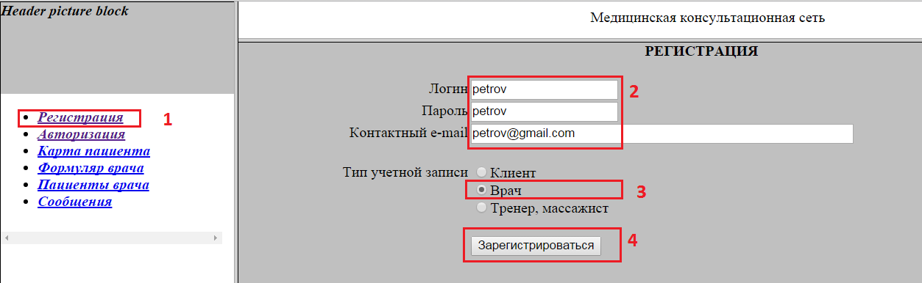

При успешной регистрации под кнопкой «Регистрация» появится подтверждающее сообщение **зеленого цвета**.

В случае ошибки будет выдано соответствующее сообщение **красного цвета**. Если ошибка касается заполнения конкретных полей формы регистрации, то они будут также выделены красным цветом:

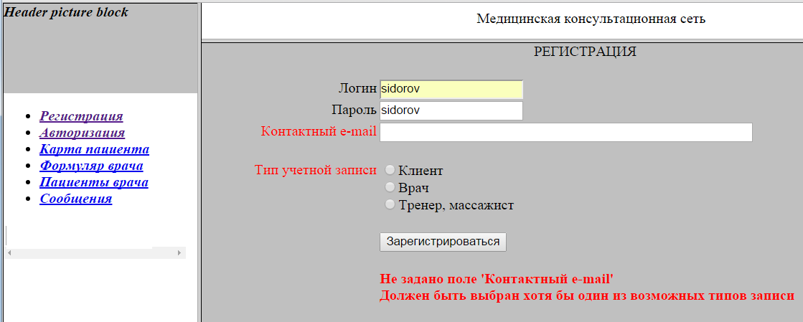

# Авторизация

Каждый сеанс работы пользователя с порталом начинается с авторизации. Сеанс остается активным в течение 30 минут после последнего активного действия в портале. По истечении данного времени сеанс завершается и требуется повторная авторизация.

Для авторизации необходимо выбрать пункт «Авторизация» в основном меню Портала. Кроме того, пользователь попадает в окно авторизации из любого пункта основного меню, если пытается зайти в него без прохождения авторизации.

При авторизации необходимо заполнить следующие поля:

* «Логин»
* «Пароль»

После ввода всех необходимых реквизитов кликнуть по кнопке «Войти».

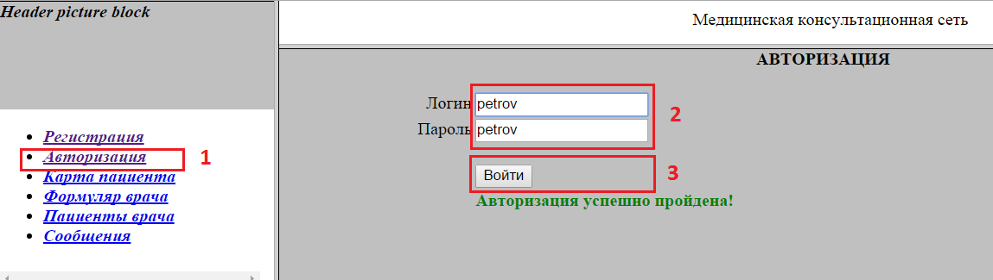

При успешной регистрации под кнопкой «Войти» появится подтверждающее сообщение **зеленого цвета**.

В случае ошибки будет выдано соответствующее сообщение **красного цвета**. Если ошибка касается заполнения конкретных полей формы регистрации, то они будут также выделены красным цветом:

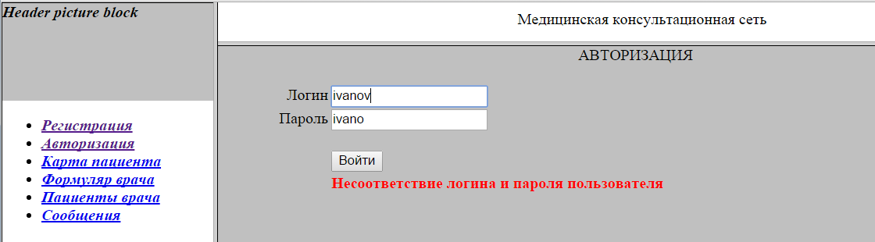

В случае успешной авторизации пользователю в нижней части формы могут быть показаны:

* Список непрочитанных пользователем описаний по последним обновлениям Портала (1)

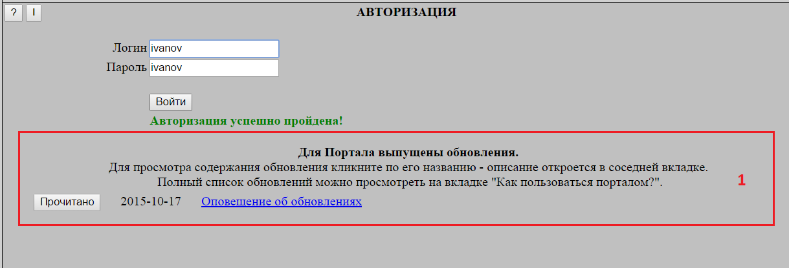

Если авторизация прошла успешно и у пользователя имеются непрочитанные входящие сообщения, то производится автоматическое перенаправление на вкладку «Сообщения».

# Формуляр врача

Формуляр врача является основным инструментом, позволяющим врачу предоставлять пациенту информацию о своей специализации, врачебном опыте и так далее:

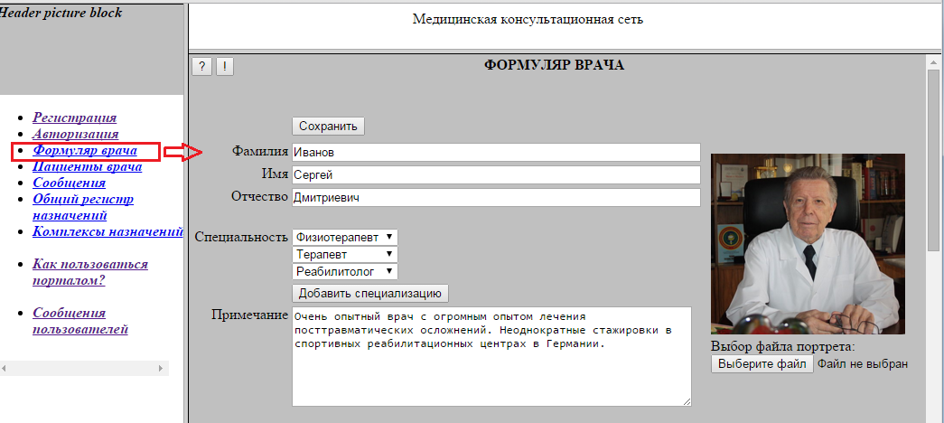

Структурно формуляр врача состоит из следующих функциональных зон и элементов (см. рисунок на следующей странице):

* Группа полей персональных данных (1)
* Группа полей описания специализации врача (2)
* Группа полей описания врачебного опыта (4)
* Портрет (6)
* Секция дополнительных информационных блоков (8)
* Секция квалификационных документов (11)

В исходном состоянии карточка пуста и представляет одну позицию в перечне специальностей. Для добавления позиций в перечень специальностей необходимо кликнуть на кнопку «Добавить специализацию».

Для вставки или замены портрета (6) необходимо кликнуть кнопку выбора файла (7) и указать нужный файл изображения. Изображение на форме заменится только после нажатия кнопки «Сохранить».

После ввода или редактирования информации в полях, добавления/замены файла портрета или выполнения манипуляций в секции дополнительных информационных блоков необходимо кликнуть кнопку «**Сохранить**»(5). При успешном сохранении появится подтверждающее сообщение **зеленого цвета**. В случае ошибки будет выдано соответствующее сообщение **красного цвета**.

Работа в секции дополнительных информационных блоков и в секции квалификационных документов описана в следующих ниже соответствующих подразделах.

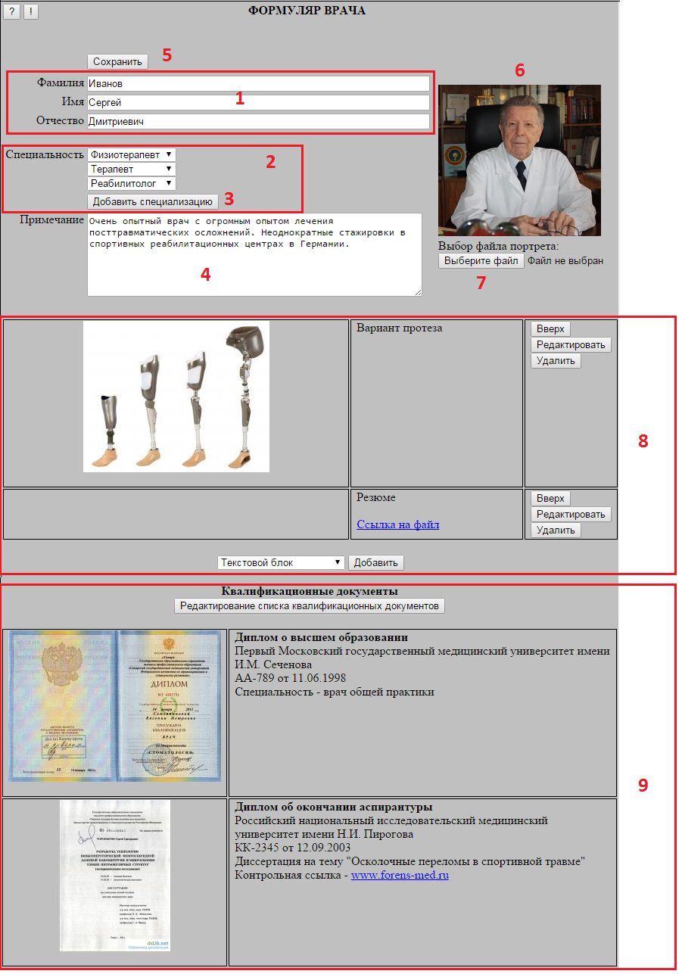

## Секция дополнительных информационных блоков

Кроме титульных полей описания в Формуляре врача можно создать дополнительные информационные блоки с текстовой информацией, картинками, файлами и ссылками на сетевые ресурсы. Пользователь может создавать блоки следующих типов:

* Чисто текстовая информация
* Картинка с текстовым пояснением
* Прикрепляемый файл с текстовым пояснением
* Ссылка не сетевой ресурс с текстовым пояснением

Дополнительные блоки располагаются под титульными полями Формуляра. Количество дополнительных блоков не ограничено.

Для создания дополнительного блока информации необходимо выбрать тип блока (1), после чего нажать кнопку «Добавить» (2):

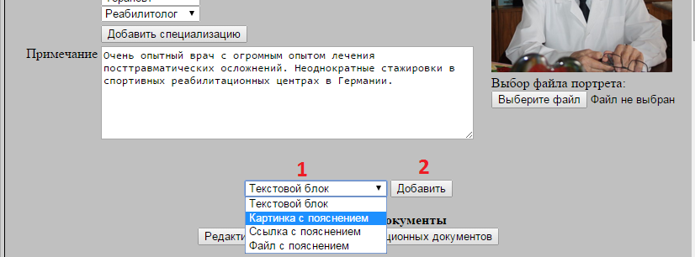

В результате в нижней части списка блоков будет добавлен шаблон выбранного типа блока для ввода информации:

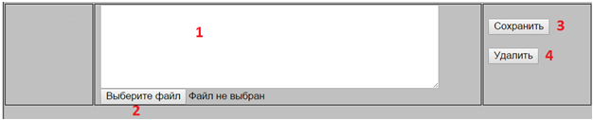

**для блока с картинкой или файлом**



**для блока со ссылкой**

У всех типов блоков присутствует поле для ввода текстового пояснения (1). Кроме того, для блоков с картинкой или прилагаемым файлом имеется поле выбора файла (2), а для блока со ссылкой – поле ввода ссылки (5) и кнопка для проверки ее корректности (6).

Для сохранения созданного блока необходимо нажать кнопку «Сохранить» (3), которая является дубликатом аналогичной кнопки, расположенной в верхней части формы. При нажатии кнопки «Удалить» новый блок будет удален.

Добавленные дополнительные блоки образуют вертикальную «ленту»:

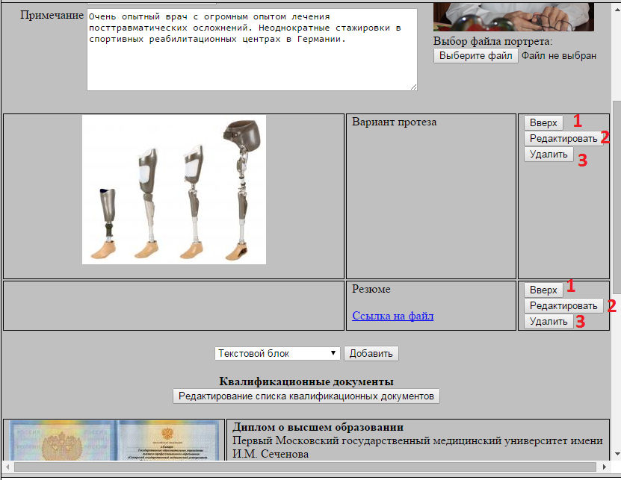

В левой колонке отображается сокращенные макеты картинок (высотой 200 пикселей), кликнув по которым можно открыть их полный вариант в соседней вкладке.

Для существующих дополнительных блоков, доступны следующие операции:

* Переместить на одну позицию вверх (1)
* Редактировать (2)
* Удалить (3)

Для фиксации результата манипуляций над блоками необходимо нажать кнопку «Сохранить».

При выборе операции «Редактировать» под выбранным для исправления блоком откроется шаблон редактирования соответствующего типа, который по составу полей аналогичен шаблону при создании нового блока (пример для блока с картинкой смотри ниже). При этом в текстовое поле переносится текст из редактируемого блока.

Если пользователь хочет изменить «связанный объект» блока (картинку, прикрепленный файл или ссылку) он должен указать их в соответствующих полях шаблона редактирования. Если новый «связанный объект» указан не будет, то будет заменен только текст комментария в блоке.

Для сохранения изменений необходимо нажать кнопку «Сохранить» (1), которая является дубликатом аналогичной кнопки, расположенной в верхней части формы. При нажатии кнопки «Отменить» (2) правка будет аннулирована.

Изменение типа блока после его создания невозможно.

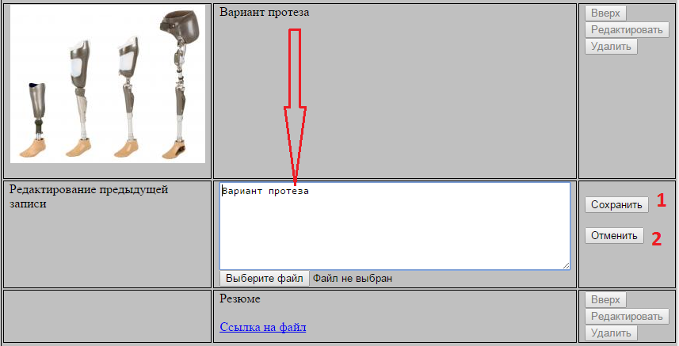

При переходе в режим редактирования, как и при создании нового блока, производится блокирование кнопок управления на всех блоках. Блокировка снимается либо после выполнения операции сохранения, либо после нажатия кнопок «Удалить»/«Отменить».

## Секция квалификационных документов

Секция квалификационных документов располагается в Формуляре врача под секцией дополнительных информационных блоков. Секция содержит информацию о документах, подтверждающих квалификацию врача:

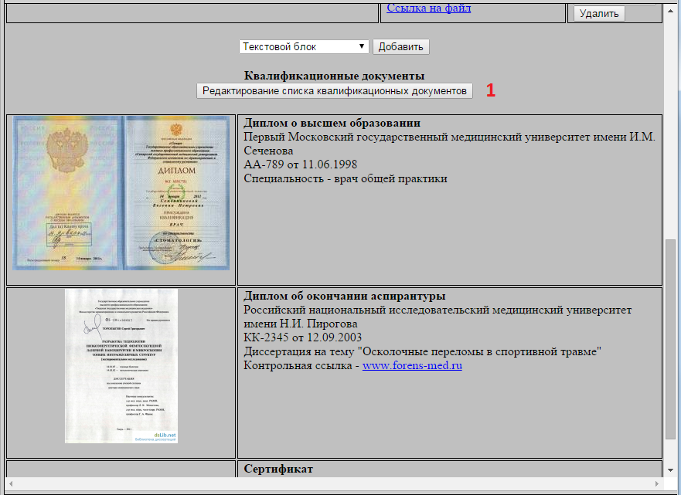

Для редактирования информации в секции необходимо по кнопке «Редактирование списка квалификационных документов» (1) перейти в специальную форму «Квалификационные документы врача», работа в которой описана ниже.

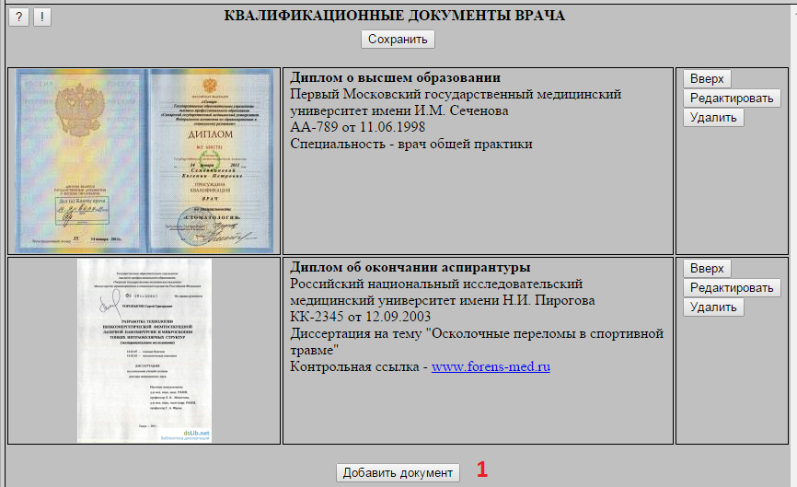

Для создания дополнительного блока информации необходимо нажать кнопку «Добавить документ» (1) в нижней части формы. В результате в нижней части списка блоков будет добавлен шаблон для ввода информации, в котором необходимо заполнить нужные поля, после чего нажать кнопку "Сохранить" (1) или аналогичную кнопку в верхней части формы. Для отмены добавления нового блока необходимо нажать кнопку "Удалить" (2).

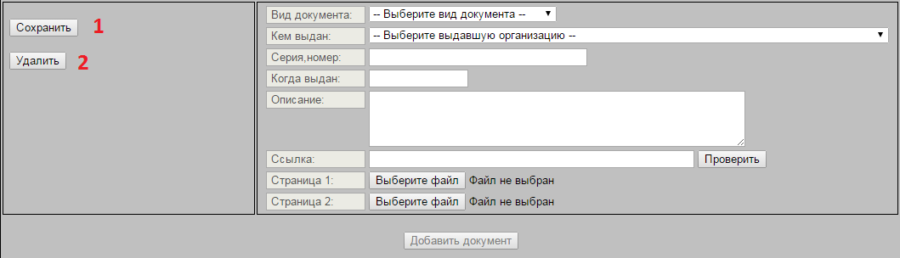

В исходном состоянии поля "Вид документа" и "Кем выдан" представлены в виде списка значений. При выборе значения "Прочее" список заменяется полем свободного ввода с кнопкой "Вернуться к списку". При нажатии на кнопку "Вернуться к списку" поле свободного ввода снова заменяется списком значений.

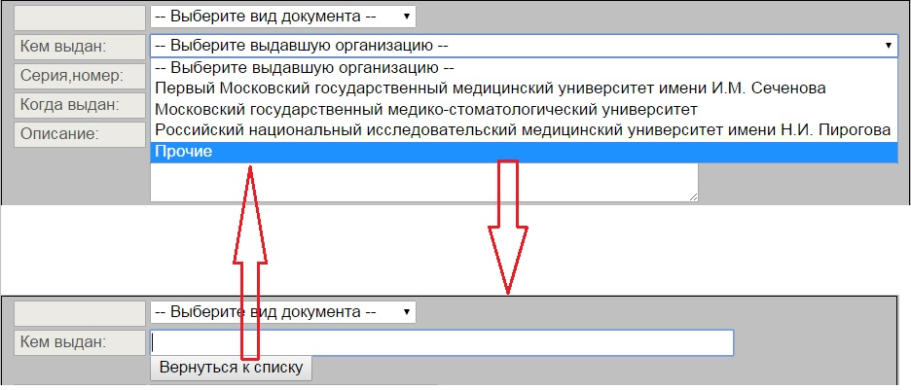

С документами, уже входящими в список квалификационных документов, можно с помощью расположенных в правой колонке кнопок выполнить одно из следующих действий:

* Удалить документ (кнопка "Удалить")
* Переместить на одну позицию вверх (кнопка "Вверх")
* Редактировать описание документа (кнопка "Редактировать")

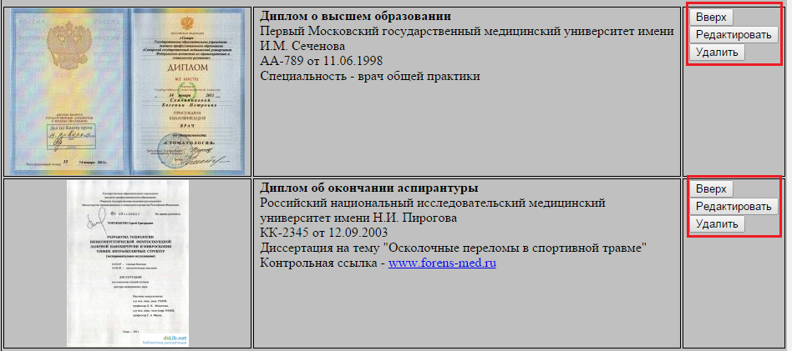

При нажатии кнопки "Редактировать" под исправляемым блоком появляется форма редактирования, в которой можно поменять поля описания документа и/или задать новую ссылку или файл картинки. В случае, если новая ссылка/картинка не задана - используется ранее заданная.

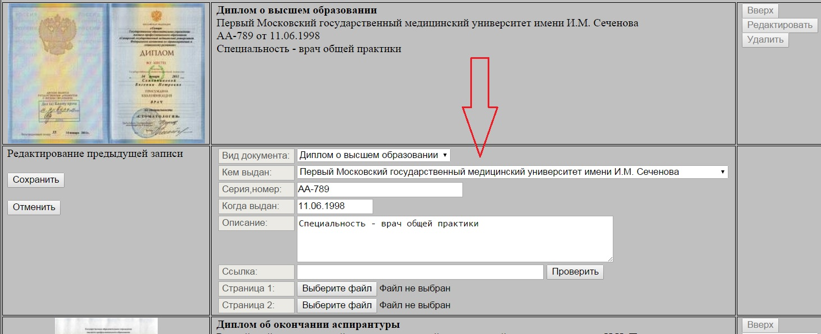

Все изменения на форме (удаление и перемещение документов по списку, создание и редактирование документа) фиксируются нажатием кнопки "Сохранить".   
При этом после входа в режим создания или редактирования документа любые действия до выполнения сохранения (или отмены создания/редактирования) блокируются.

При клике на картинку - она раскрывается в полном размере в соседней вкладке.   
При клике на ссылку - соответствующий ресурс открывается в соседней вкладке.

# Входящие сообщения

В данной секции отображаются направленные врачу сообщения. В верхней части экрана выводится список сообщений, имеющий следующие колонки:

* Номер сообщения (1)
* Автор сообщения (2). В том случае, если это пациент, который предоставил врачу в одном из приглашений доступ к своей главной странице и это приглашение было принято – будет отражено ФИО пациента. В противном случае – это логин пациента.
* Тип сообщения (3)
* Заголовок сообщения или пояснение к нему (4)
* Кнопки действий (5): «Детали», «Прочитано», «Переписка»

При клике по кнопке **«Детали»** в нижней части экрана отображается развернутая форма соответствующего сообщения (6).

При клике по кнопке **«Прочитано»** сообщение больше не будет отображаться в списке входящих сообщений. До обновления формы строка сообщения по-прежнему отображается, но текст в ней перечеркнут. При этом сообщение остается доступном в режиме диалоговой переписки (см. кнопку «Переписка» ниже).

При клике по кнопке **«Переписка»** производится переход в форму диалоговой переписки с автором сообщения (см. **«»**).

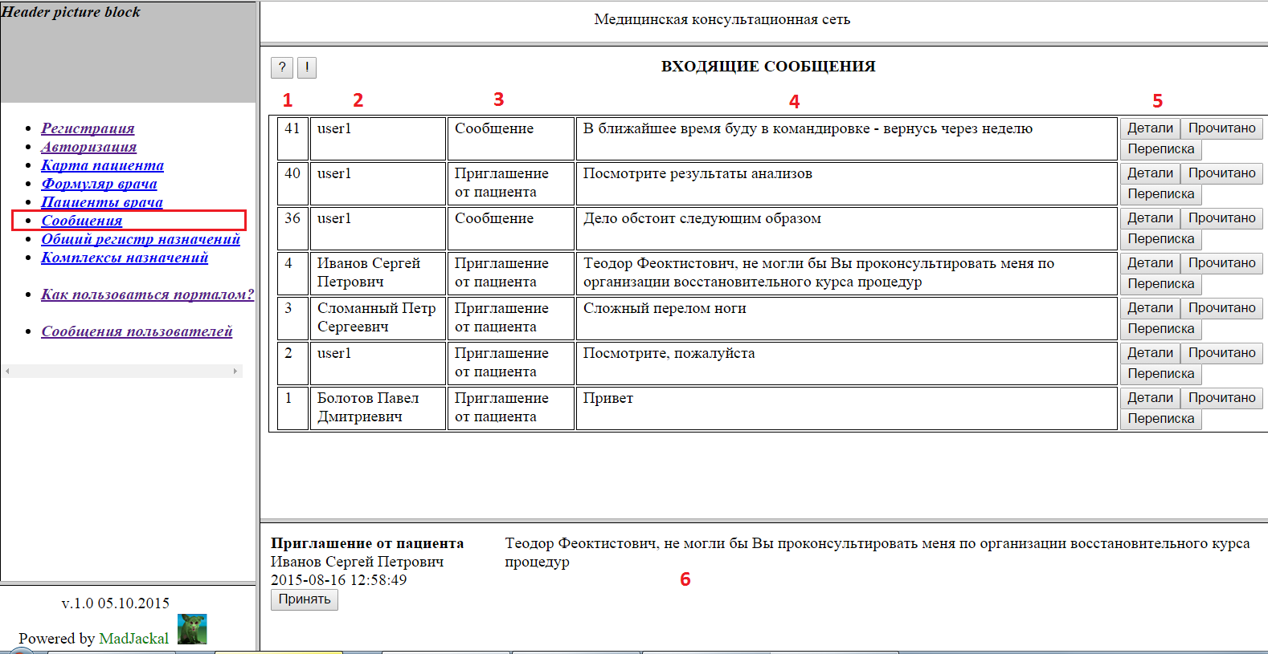

Могут быть следующие виды сообщений:

* Простое сообщение
* Приглашение от пациента

## Простое сообщение

Данное сообщение содержит простую текстовую информацию:

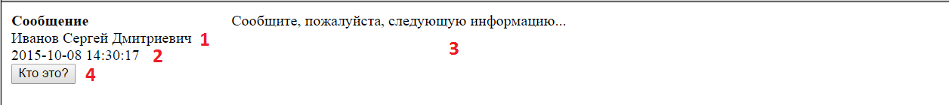

На развернутой форме сообщения отображается:

* ФИО автора сообщения или его логин (1). ФИО отображается в том случае если автор – врач или пациент, который предоставил доступ к своей карточке.
* Время и дата формирования сообщения (2)
* В тексте сообщения (3) указывается название созданной/откорректированной страницы назначений

Если автор сообщения врач, то для просмотра информации о нем можно кликнуть по кнопке «Кто это?» (4) - при этом в отдельной вкладке откроется формуляр врача, направившего сообщение:

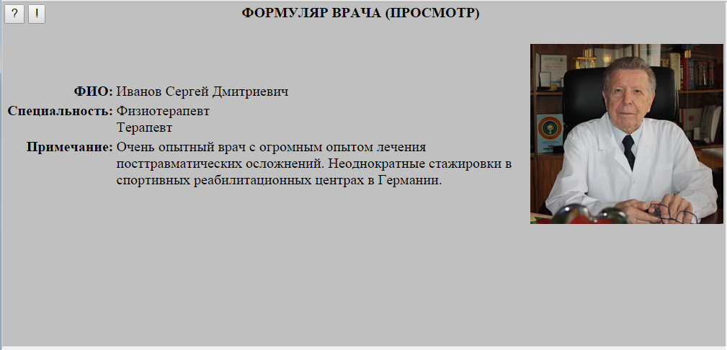

## Приглашение от пациента

Данное приглашение направляется врачу в том случае, если какой-либо пациент предоставляет ему доступ к одной из страниц своих данных (или к нескольким).

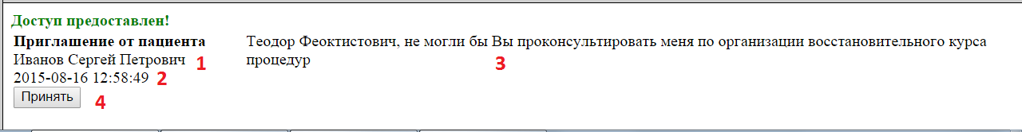

На развернутой форме сообщения отображается:

1. ФИО или логин автора сообщения. ФИО отображается в том случае, если в данном приглашении предоставляется доступ к главной странице пациента.
2. Время и дата формирования сообщения
3. Пояснение к приглашению

В том случае, если врач соглашается получить доступ к данным данного пациента, он кликает по кнопке «Принять» (4). При успешной регистрации необходимых доступов появится подтверждающее сообщение **зеленого цвета**. В случае ошибки будет выдано соответствующее сообщение **красного цвета**.

После принятия приглашения пациента врач может увидеть его страницы в секции «Пациенты врача».

## Диалоговая переписка

Форма диалоговой переписки предназначена для отображения истории сообщений между пользователем и выбранным контрагентом. Форма реализована в виде чата, где с левой стороны отображаются сообщения контрагента (1), а справа – пользователя (2). Сообщения упорядочены начиная от последних. Для обновления данных можно использовать кнопку «Обновить» (3).

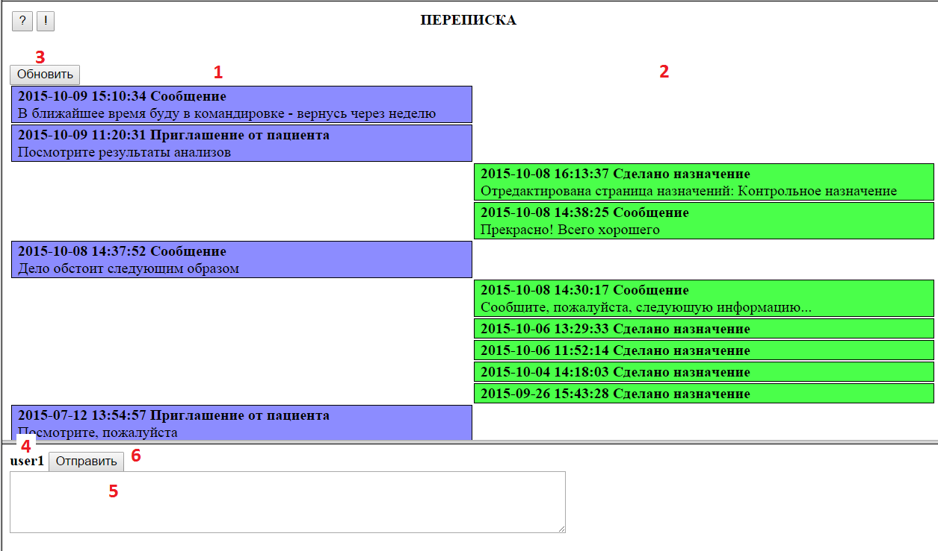

В нижней части экрана находится форма ввода сообщений со следующими диалоговыми элементами:

* ФИО или логин контрагента (4). ФИО отображается в том случае, если в данном приглашении предоставляется доступ к главной странице пациента.
* Поле для ввода текста сообщения (5)
* Кнопка «Отправить» (6)

При нажатии кнопки «Отправить», в случае успешной передачи сообщения, производится обновление основной формы чата.

# Пациенты врача

В данной секции отображаются все пациенты, которые предоставили врачу доступ к своим данным.

Список имеет две колонки:

* в левой колонке отображается ФИО пациента, если он предоставил врачу доступ к своей главной странице или логин – в противном случае;
* в правой колонке отображается классификационный признак, присвоенный врачом пациенту.

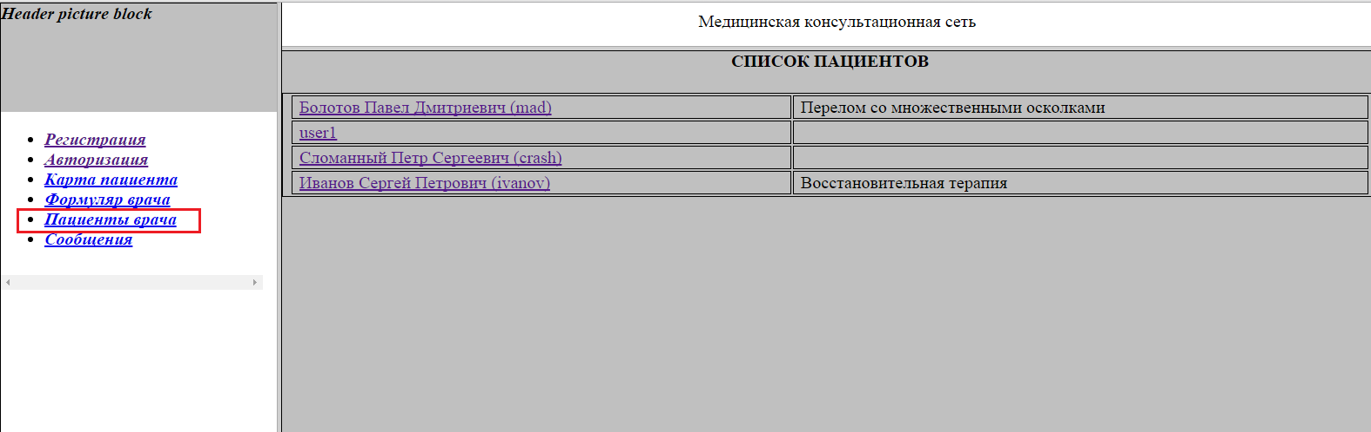

При клике по конкретному пациенту раскрывается:

* в левой части списка - перечень доступных страниц данных данного пациента (2) и ссылка для перехода к переписке (1)
* в правой части списка – перечень сделанных пациенту назначений (4) и ссылка для создания новой страницы назначений (3)
* в нижней части экрана – краткая форма заметок врача по данному пациенту (5)

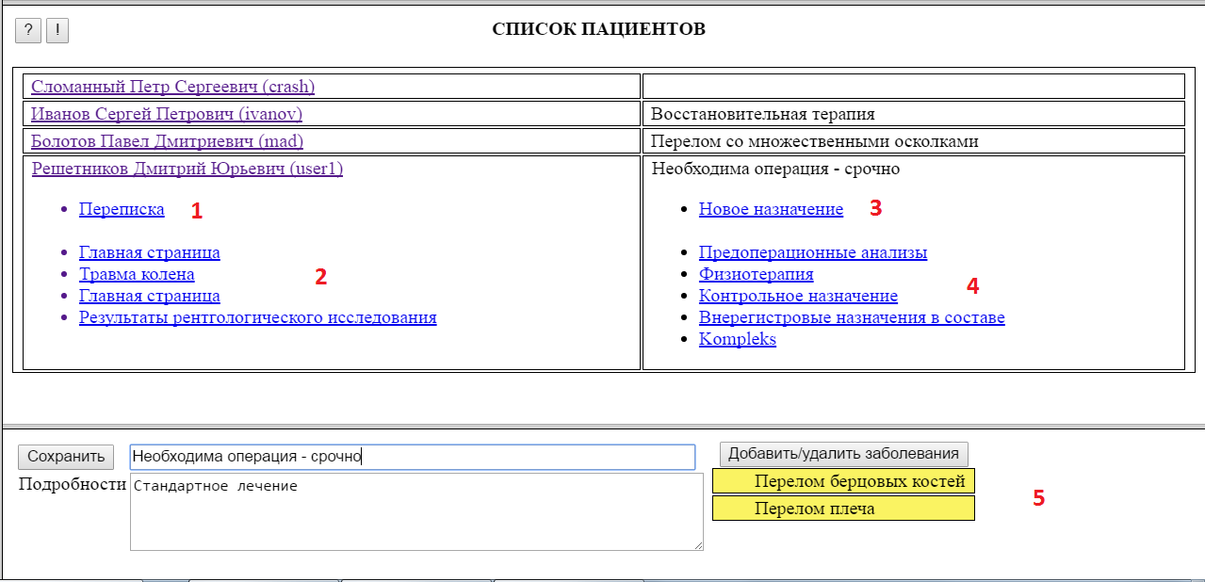

**Краткая форма заметок** позволяет указать врачу для данного больного классификационный признак (в поле «Категория», справа от кнопки «Сохранить»), а также необходимые заметки в поле «Примечание». Информация из поля «Категория» после клика по кнопке «Сохранить» отображается в правой колонке напротив ФИО пациента.

Кроме того, врач имеет возможность указать диагностированные у пациента заболевания. Список заболеваний располагается в левой части формы заметок, под кнопкой «Добавить/удалить заболевания». При клике на заболевании открывается страница с его описанием (см. **«»**). При нажатии кнопки «Добавить/удалить заболевания» открывается свернутый по группам реестр заболеваний, в котором «галочками» отмечены выбранные для пациента заболевания:

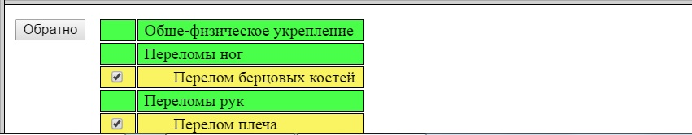

При клике по группе она раскрывается в список включенных в нее заболеваний. Для пациента можно выбирать только конкретные заболевания, выбор групп заболеваний невозможен. Для перехода из реестра заболеваний обратно в форму заметок используется кнопка «Обратно».

При успешном сохранении заметок появится подтверждающее сообщение **зеленого цвета**. В случае ошибки будет выдано соответствующее сообщение **красного цвета**. Заметки хранятся на сервере в зашифрованном виде и доступно только данному врачу.

**По ссылке «Переписка»** (1) производится переход в форму диалоговой переписки с автором сообщения (см. **«»**).

## Просмотр страниц пациентов

При клике на ссылку **страницы данных пациента** происходит переход на соответствующую страницу, которая открывается в режиме «только чтение», с блокированными или скрытыми активными элементами диалога:

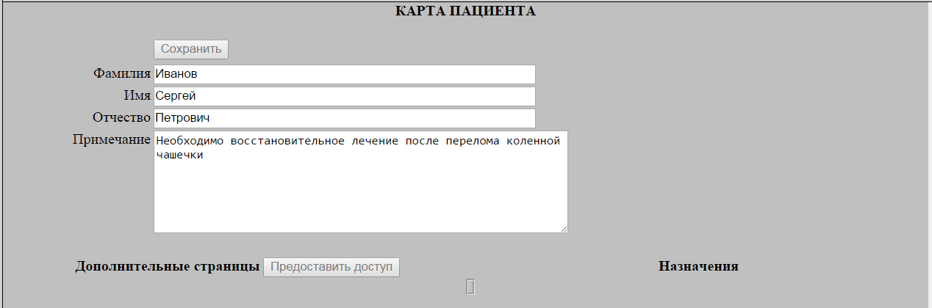

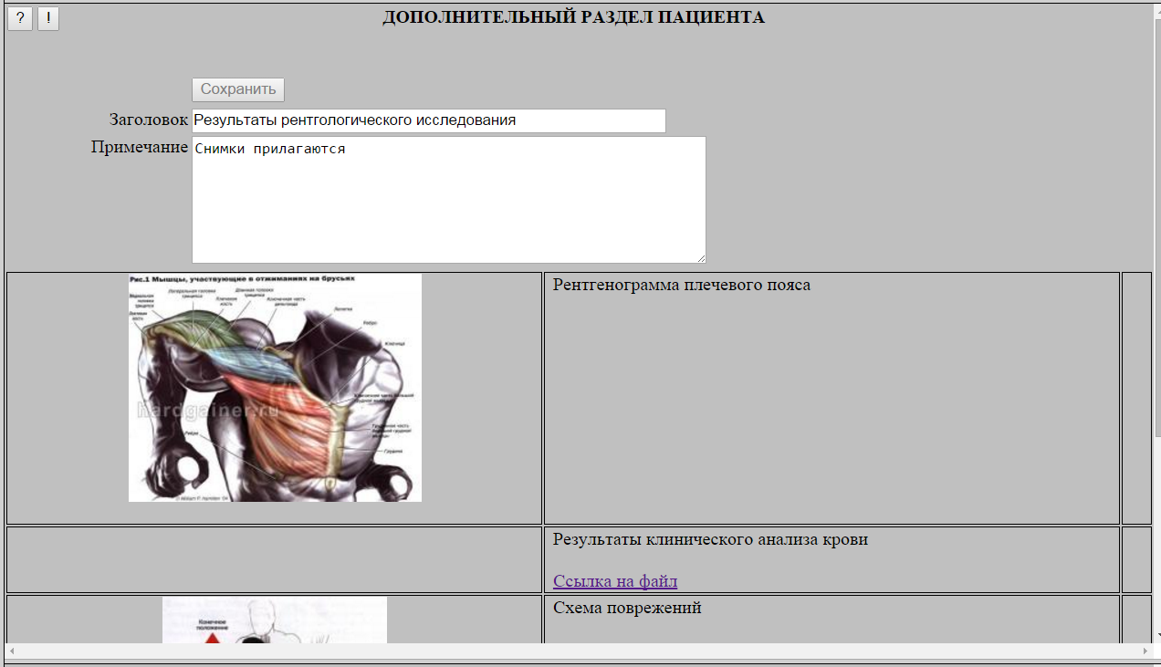

При клике на картинку - она раскрывается в полном размере в соседней вкладке.

При клике на файл - его загрузка начнется в соседней вкладке.

При клике на ссылку - соответствующий ресурс открывается в соседней вкладке.

## Создание и редактирование назначений

При клике на ссылку «Новое назначение» открывается пустая страница назначений, содержащая следующие диалоговые элементы:

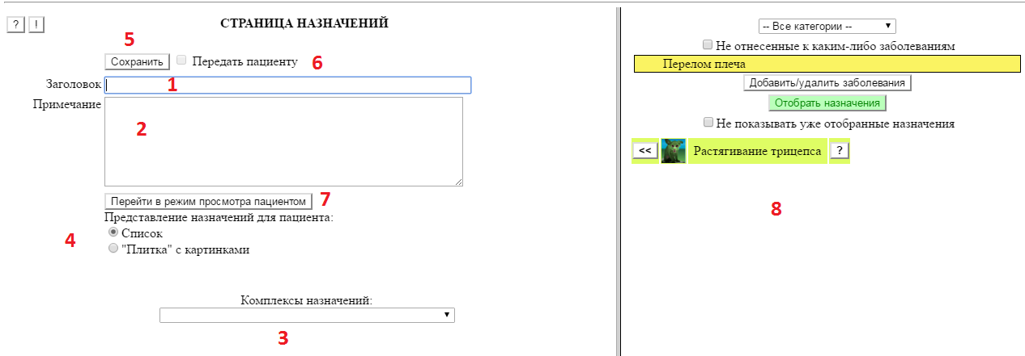

* Заголовок страницы (1)
* Общее описание или примечание к набору назначений (2)
* Список Комплексов назначений (3), подготовленных данным пользователем и используемых в качестве шаблонов при формировании конкретных страниц назначений
* Поля управления представлением страницы при ее просмотре пациентом (смотри **«»**)
* Кнопка «Сохранить» (5), используемая для сохранения созданной или исправленной страницы
* Чек-бокс «Передать пациенту» (6), в первоначальном состоянии недоступен и активируется после первого сохранения «Страницы»
* Кнопка просмотра назначений в режиме пациента (смотри **«»**)
* Динамически отбираемый список доступных назначений (8)

Формирование перечня пунктов назначений может производиться либо за счет использования заранее подготовленных Комплексов назначений, либо набором по одному из списка доступных назначений.

При использовании Комплексов назначений необходимо в списке поля «Комплексы назначений» (3) выбрать нужный комплекс. При этом в левой части экрана вместо списка выбора назначении (8) отобразится формуляр выбранного Комплекса:

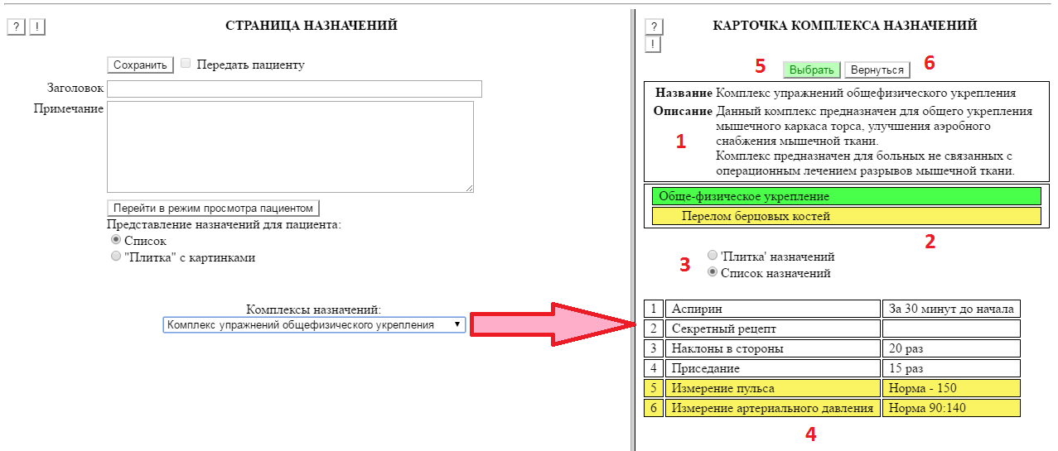

В карточке отображается название Комплекса и его краткое описание (1), перечень связанных с Комплексом заболеваний (2) и состав (4). С помощью переключателя режима представления назначений в составе комплекса (3) можно поменять текстовой список на список с картинками:

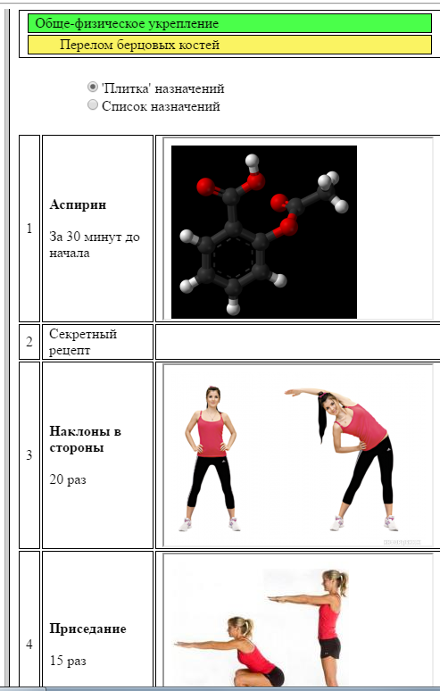

В целом, возможности работы с данным формуляром аналогичны функциям, описанным в параграфе **«»**.

Для переноса назначений из выбранного Комплекса на формируемую страницу необходимо кликнуть по кнопке **«Выбрать»** (5), при этом они **добавляются** в конец к тому списку назначений, который уже существует на странице.

Для возврата в обычный набор назначений необходимо кликнуть по кнопке **«Вернуться»** (6).

Добавление на страницу отдельных назначений, а также работа с любыми назначениями, уже добавленными в список производится аналогично редактированию состава Комплекса назначений (см. **«»**).

После ввода или редактирования информации о назначениях необходимо кликнуть кнопку «**Сохранить**». При успешном сохранении появится подтверждающее сообщение **зеленого цвета**. В случае ошибки будет выдано соответствующее сообщение **красного цвета**.

В результате наполнения списка назначений и выполнения **первого сохранения** страница приобретает следующий вид:

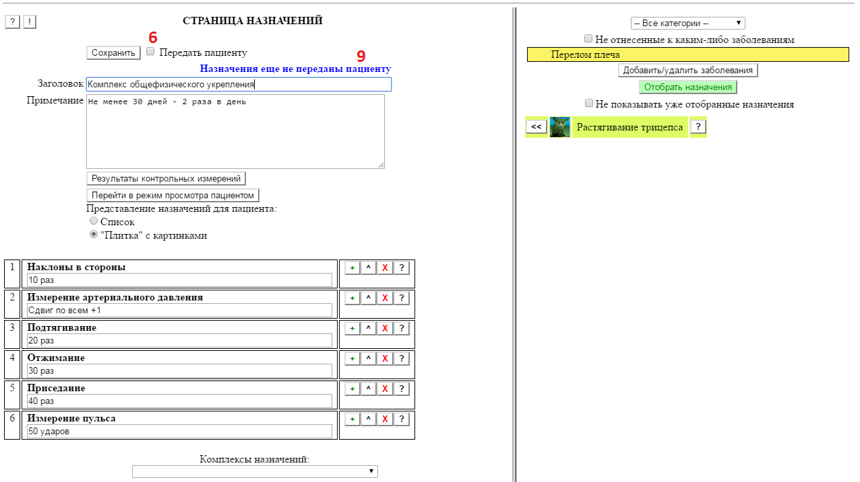

Изначально страница назначений недоступна пациенту, для которого она предназначена – об этом свидетельствует предупреждающая надпись (9). Для передачи назначений пациенту необходимо проставить «галочку» в поле «Передать пациенту» (6) и нажать кнопку **«Сохранить»** - при этом (кроме собственно сохранения данных страницы) пациенту будет направлено сообщение о том, что ему сделано назначение. Приняв это сообщение, пациент получит доступ к данной странице, и она отобразится в разделе назначений пациента. После передачи страницы назначений пациенту при каждом ее последующем сохранении пациенту будет направляться сообщение о наличии изменений на странице.

## Просмотр назначений в режиме пациента

Данный режим позволяет увидеть назначения в том виде, в каком они будут показаны пациенту или специалисту, ответственному за исполнение назначений:

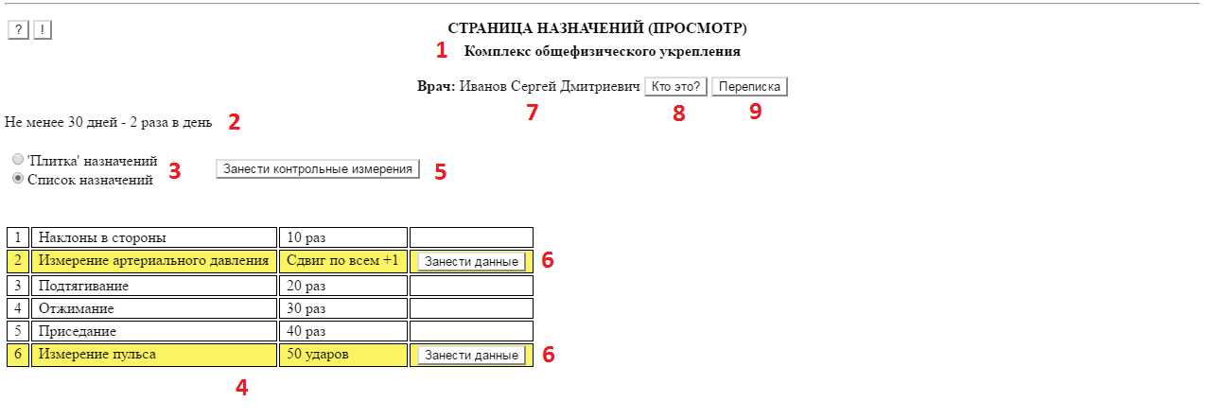

При этом отображается следующая информация:

* Название страницы назначений (1)
* Общее описание назначений (2)
* Переключатели управления видом отображения списком назначений (3)
* Собственно список назначений (4)
* Кнопка перехода в форму занесения контрольных назначений (5) (только если таковые имеются в списке назначений)
* Кнопки занесения данных по конкретным контрольным измерениям (6)
* ФИО врача, создавшего назначение (7)
* Кнопка вызова формуляра врача, создавшего назначение (8)
* Кнопка вызова чата с врачом, создавшим назначение (9)

Изначально форма отображается в том режиме, который был указан врачом при ее создании/редактировании. При необходимости текущий режим может быть изменен с помощью переключателя (3):

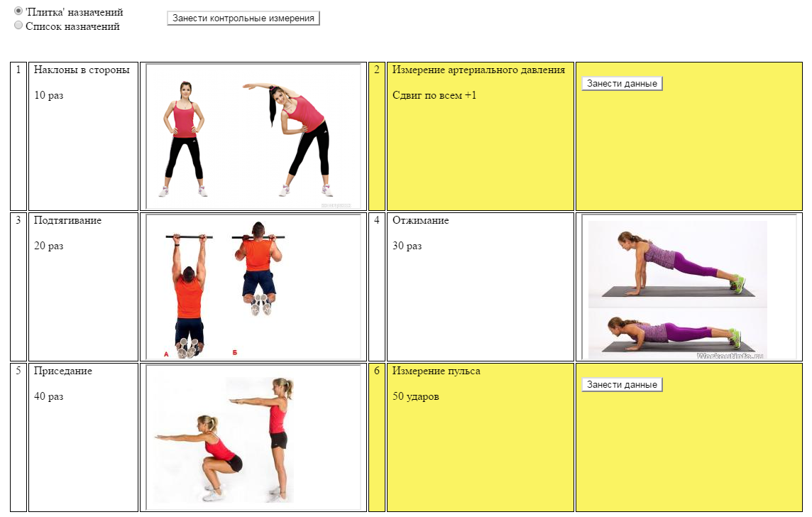

При наличии на странице назначения контрольных измерений появляются дополнительные кнопки, обеспечивающие ввод данных контрольных показателей:

* Кнопка «Занести контрольные измерения» в заголовке формы (1)
* Кнопки «Занести данные» - для каждого измерения (2)

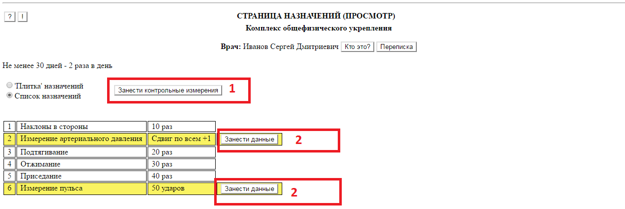

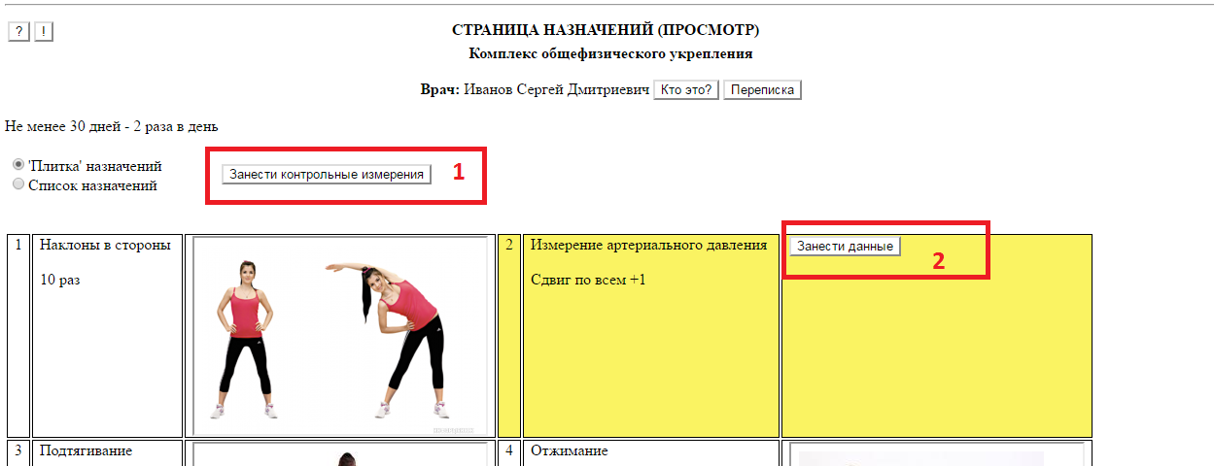

При нажатии кнопку **«Занести данные»** в данной ячейке таблицы вместо означенной кнопки появляется поле ввода и кнопка **«Сохранить»**:

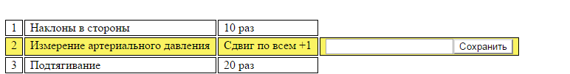



После ввода результатов контрольных измерений необходимо нажать кнопку **«Сохранить»** для их занесения в базу данных. Если в составе комплекса назначений имеется несколько контрольных измерений, то их можно заносить как по-отдельности, так и все сразу.

Вводимые значения могут быть одного из следующих видов:

* Текстовые
* Цифровые однозначные (например, пульс - 120)
* Цифровые диапазонные (например, артериальное давление – 110:150). В качестве разделителя значений допустим любой из следующих символов: «/», «:», «-», «=», «,».

При нажатии на кнопку «**Занести контрольные измерения**» открывается специальная форма ввода, содержащая все указанные на странице контрольные измерения:

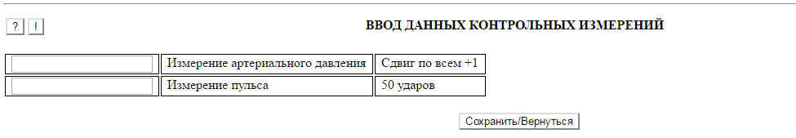

Если значения некоторых из контрольных измерений не указаны, то при сохранении они игнорируются.

Если значение контрольного измерения необходимо исправить, то достаточно ввести его повторно в течение 2 часов.

**Примечание.** При представлении данных контрольных измерений врачу действует правило «2 часового коридора» - все измерения, занесенные в течение 2 часов на данной странице назначений, считаются единым блоком измерений, причем более поздние значения перекрывают более ранние. Каждый блок измерений отображается единственной строкой в истории измерений.

## Использование контрольных измерений в составе комплексов назначений

При необходимости получения врачом информации об изменении в процессе лечения каких-либо физиологических показателей пациента в состав комплексов назначений включаются соответствующие назначения категории «Контрольные измерения». Кроме того, при необходимости из таких назначений может быть сформирован отдельный, чисто измерительный комплекс назначений, например для ежедневного мониторинга состояния пациента.

Используемые контрольные показатели могут быть одного из следующих видов:

* Текстовые
* Цифровые однозначные (например, пульс - 120)
* Цифровые диапазонные (например, артериальное давление – 110:150)

При формировании комплексов назначений необходимо учитывать следующие особенности использования контрольных измерений:

* Для обеспечения возможности корректировки введенных значений измерений, из введенных на протяжении 2 часов значений берется последнее.
* Если необходимо измерить один и тот же контрольный показатель, например, в начале и конце комплекса упражнений, то в состав комплекса необходимо включить соответствующее число позиций такого показателя (то есть, в данном примере - два).
* При удалении контрольного измерения со страницы назначений все сохраненные по нему данные будут потеряны. Поэтому, при попытке удаления такого назначения запрашивается подтверждение.
* В отличии от других категорий назначения, однажды сохраненное в составе страницы назначений контрольное измерение уже не может быть изменено на какое-либо другое назначение - только удалено.

**Внимание!** Данные ограничения и особенности относятся только к формированию **страниц назначений конкретных пациентов** и не действуют при формировании **Комплексов назначений**.

Если в состав определенного комплекса назначений были включены контрольные измерения, то в заголовке данной страницы назначений появится кнопка «Результаты контрольных измерений»:

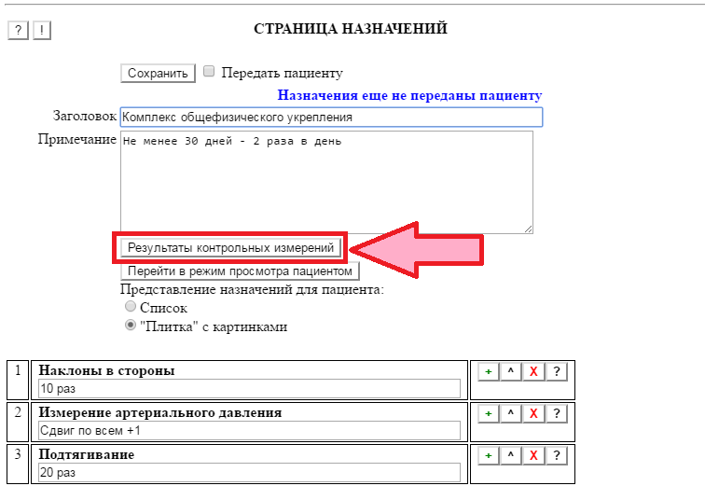

При нажатии на эту кнопку происходит переход на форму отображения результатов контрольных измерений:

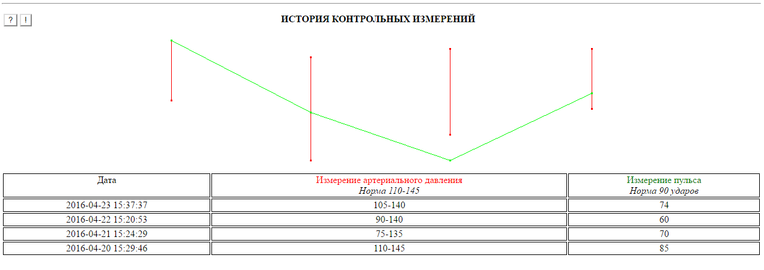

На форме отображается таблица с историей изменения контрольных параметров. Над таблицей отображается график изменения показателей. При этом "однозначные" показатели отображаются в виде линейного графика (красный цвет на данной картинке),

а "диапазонные" - в виде диапазонных отрезков (зеленый цвет). Текстовые значения на графике не отображаются. Цвет графиков соответствует цвету заголовок колонок.

# Врачи и специалисты

В данной секции пользователь может производить поиск среди других врачей и специалистов, зарегистрированных на портале, знакомится с информацией о них и вступать с ними, при необходимости, в переписку.

Сразу после входа в секцию отображается список врачей, которым данный пользователь уже направлял сообщения:

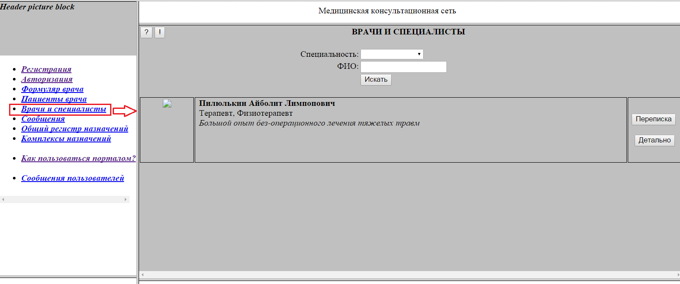

При необходимости пользователь может вести поиск с использованием двух фильтров:

* Специальности
* Фрагмента ФИО

Фильтры могут использоваться как по отдельности, так и совместно:

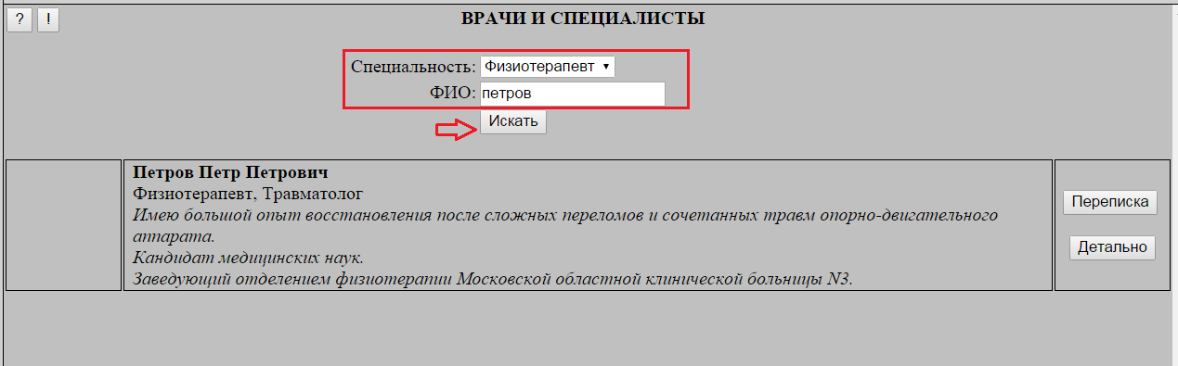

Для каждого врача (специалиста) в результирующем списке отображается следующая информация:

* Фотография (в левой колонке)
* ФИО
* Специальности
* Краткое резюме

При этом пользователю доступны следующие действия, реализуемые кнопками, находящимися в правой колонке:

* При клике по кнопке «Переписка» производится переход в форму диалоговой переписки (см. **«»**).
* При клике по кнопке «Детально» на соседней вкладке открывается формуляр врача (специалиста) (как в параграфе **«»**)

# Реестр заболеваний

Реестр заболеваний является общесистемным справочником, обеспечивающим единство классификации назначений и возможность взаимной увязки различных категорий данных, связанных с обследованием и лечением пациентов (комплексов назначений, альбомов услуг и так далее). Ведение Реестра заболеваний (добавление и редактирование его записей) доступно только врачам. Другие категории пользователей, включая неавторизованных пользователей, могут только просматривать данный справочник.

Реестр заболеваний предполагает распределение записей по группам заболеваний, перечень которых не фиксирован и может пополняться по мере необходимости. Таким образом, в реестр заболеваний включаются записи двух видов:

* Группы заболеваний, описывающие определенные родственные заболеваний и использующиеся для визуальной и структурной группировки записей реестра
* Собственно заболевания, включаемые в одну из групп заболеваний

В секции Реестра заболеваний отображается структурированный список заболеваний, включая следующие колонки:

* Название заболевания или группы заболеваний (1)
* Кнопки действий: «Полностью», «Править» (2)

Для добавления в реестр новой записи используется кнопка «Добавить заболевание в реестр» (3) - при этом происходит переход на пустую форму редактирования Карточки заболевания (смотри **«»**).

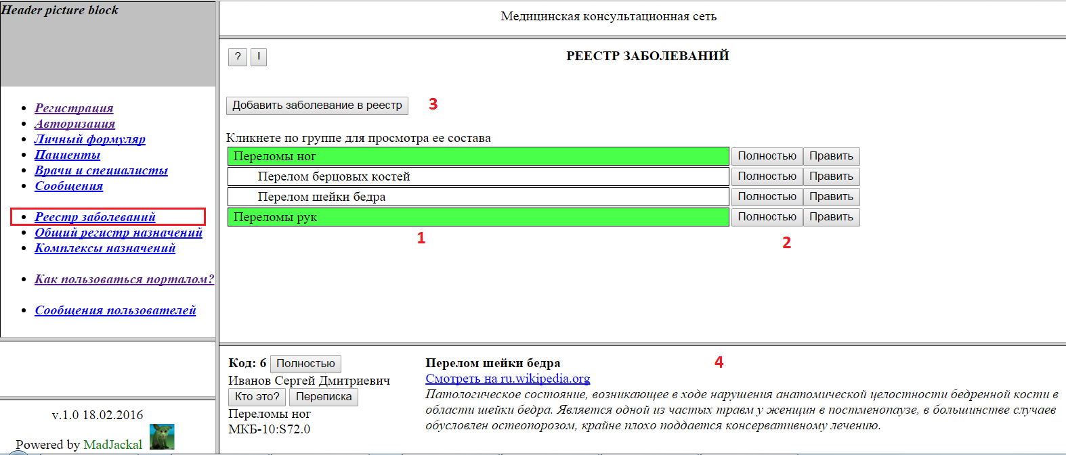

Сразу после перехода в Реестр отображается только перечень групп заболеваний (записи зеленого цвета). При клике по группе происходит ее раскрытие в список заболеваний, включенных в данную группу. При повторном клике список заболеваний сворачивается. Одновременно может быть раскрыт список заболеваний только для одной из групп – предыдущий будет автоматически свернут.

При клике на запись конкретного заболевания в нижней секции экрана (4) отображается сокращенный вариант Карточки заболевания, который включает следующую информацию (смотри рисунок ниже):

* Код заболевания (1)
* Логин пользователя, создавшего Карточку заболевания (2)
* Группа заболевания (3)
* Регистрационные коды и индексы (4) (если были указаны)
* Наименование (5)
* Ссылка на основное описание на другом ресурсе (6) (если были указаны)
* Описание (7)

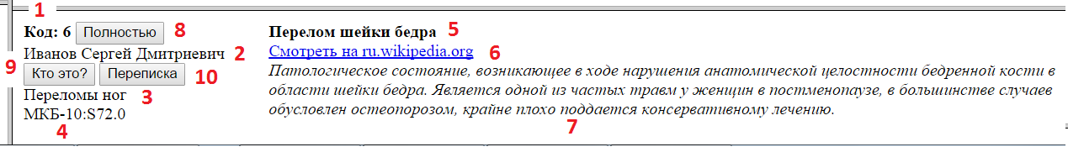

На форме также располагаются следующие кнопки:

* Кнопка «Полностью» (8) - для перехода в просмотровый вариант Карточки заболевания (смотри **«»**).
* Кнопка «Кто это?» - для просмотра формуляра автора карточки (как в параграфе **«»**)
* Кнопка «Переписка» - для перехода в форму диалоговой переписки с автором карточки (см. **«»**).

При минимальном заполнении Карточки заболевания ее сокращенный вариант отображения имеет следующий вид:

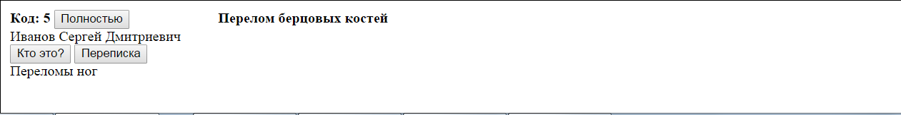

## Карточка заболевания (редактирование)

Хотя записи в Реестре заболеваний могут быть двух видов: группы заболеваний и собственно заболевания их создание и редактирование осуществляется с использованием одной и той же диалоговой формы, а доступный функционал и возможное наполнение полностью идентичны. Единственным отличием является то, что в поле «Категория» (смотри ниже) для групп заболеваний выбирается значение «Группа заболеваний», а для конкретного заболевания – название группы к которой оно будет отнесено.

При регистрации нового заболевания следует убедиться в том, что группа, в которую его предполагается включить уже есть в реестре.

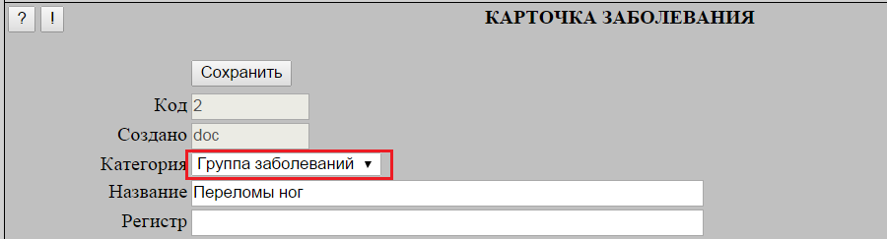

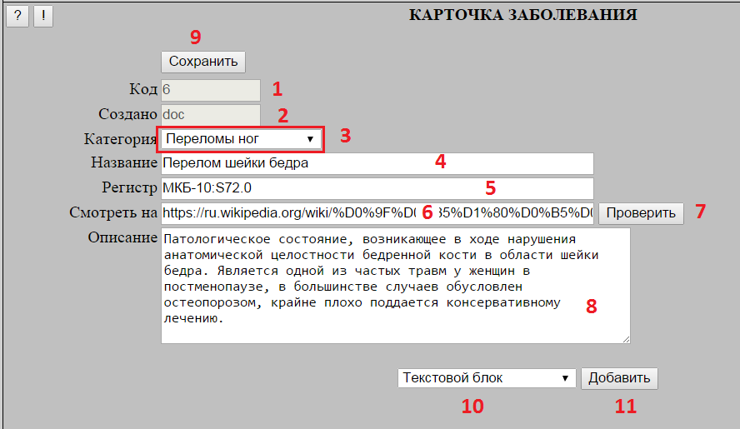

Часть отображаемых на карточке полей заполняется автоматически при ее создании и не подлежит редактированию:

* Код заболевания (1)
* Логин пользователя, создавшего карточку (2)

В поле «Категория» (3) производится выбор категории, к которой будет отнесена данная запись – это может быть либо «Группа заболеваний», либо название той группы заболеваний, к которой описываемое заболевание будет отнесено. Данное поле должно быть **обязательно** заполнено.

В поле «Название» (4) указывается название заболевания или группы заболеваний, которое в дальнейшем будет отображаться во всех списках ручного выбора. Данное поле **обязательно** для заполнения. Кроме того, его значение должно быть уникальным в Реестре и исключать неоднозначность при выборе и толковании заболевания.

В поле «Регистр» (5) указываются классификационные коды и идентификаторы, присвоенные данному заболеванию (группе заболеваний) в различных официальных реестрах, регистрах и прочих классификационных системах.

В поле «Смотреть на» (6) указывается основная ссылка на внешний ресурс, содержащий информацию по данному заболеванию (группе заболеваний). Для проверки правильности перехода по данной ссылке используется кнопка «Проверить» (7) – ссылка должна открыться на другой вкладке браузера.

В поле «Описание» (8) вводится информация, дающая общее описание заболевания (группы заболеваний).

После ввода или редактирования информации необходимо кликнуть кнопку «**Сохранить**» (9). При успешном сохранении появится подтверждающее сообщение **зеленого цвета**. В случае ошибки будет выдано соответствующее сообщение **красного цвета**.

Кроме основных полей описания в Карточке заболевания можно создать дополнительные информационные блоки с текстовой информацией, картинками, файлами и ссылками на сетевые ресурсы. Работа с такими блоками описана в параграфе **«»**.

## Карточка заболевания (просмотр)

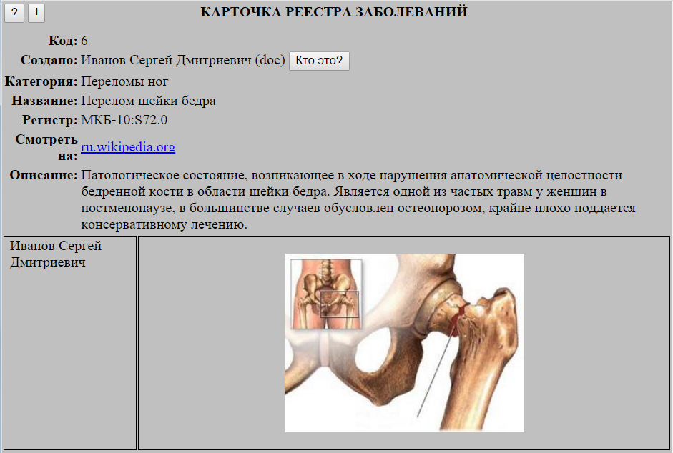

В данном варианте в Карточке заболевания отображается та же информация, что и в варианте редактирования, но без возможности ее изменения.

Кроме того, имеется кнопка «Кто это?», позволяющая перейти в формуляр врача, создавшего карточку заболевания.

# Общий регистр назначений

Общий регистр назначений является общесистемным справочником, обеспечивающим единство классификации назначений и возможность взаимной увязки различных категорий данных, связанных с обследованием и лечением пациентов (комплексов назначений, альбомов услуг и так далее). Ведение Общего регистра назначений (добавление и редактирование его записей) доступно только врачам. Другие категории пользователей, включая неавторизованных пользователей, могут только просматривать данный справочник.

Общий регистр назначений предполагает внутреннюю группировку назначений по следующим категориям:

* Анализ
* Исследование
* Лекарственная терапия
* Операция
* Процедура
* Упражнение
* Прочее
* Контрольные измерения

Специальная категория **«Контрольные измерения»** предназначена для разного рода контрольных показателей, которые с требуемой периодичностью должны фиксироваться пациентом либо тренерским или медицинским персоналом, ответственным за обеспечение исполнение назначений. Это могут быть, например, некоторые физиологические показатели, регистрируемые в начале и/или в конце исполнения определенного комплекса упражнений или процедур, или же отдельный «измерительный» блок утренних/вечерних показателей. Результаты контрольных измерений в их историческом разрезе предоставляется врачу для анализа и корректировки курса лечения.

При переходе в секцию «Общего регистра назначений» отображается только блок фильтров и предупреждающее сообщение о необходимости их задания для вывода конкретного списка назначений.

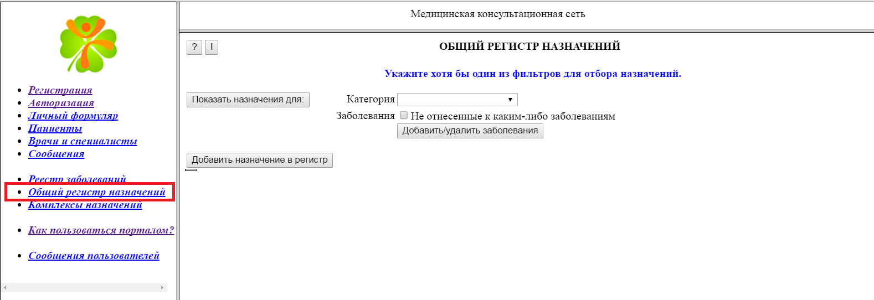

Для отбора назначений пользователь может использовать следующие фильтры:

* Категория назначения
* Список заболеваний или групп заболеваний, с которыми связаны отбираемые назначения
* Признак "Не отнесенные к каким-либо заболеваниям"

Пользователь должен в обязательном порядке указать категорию или список заболеваний. В остальном признаки могут сочетаться в любых комбинациях.

Для включения/исключения заболеваний и их групп в фильтр по заболеваниям необходимо кликнуть кнопку "Добавить/удалить заболевания".

При этом в нижней части экрана отображается реестр заболеваний, в котором необходимо отметить "галочками" нужные заболевания или их группы. При клике по группе заболеваний она раскрывается в список включенных в нее заболеваний. Отмеченные «галочкой» заболевания отображаются всегда – даже после свертывания группы. Внутри группы, помеченной «галочкой» нельзя выбрать конкретные заболевания.

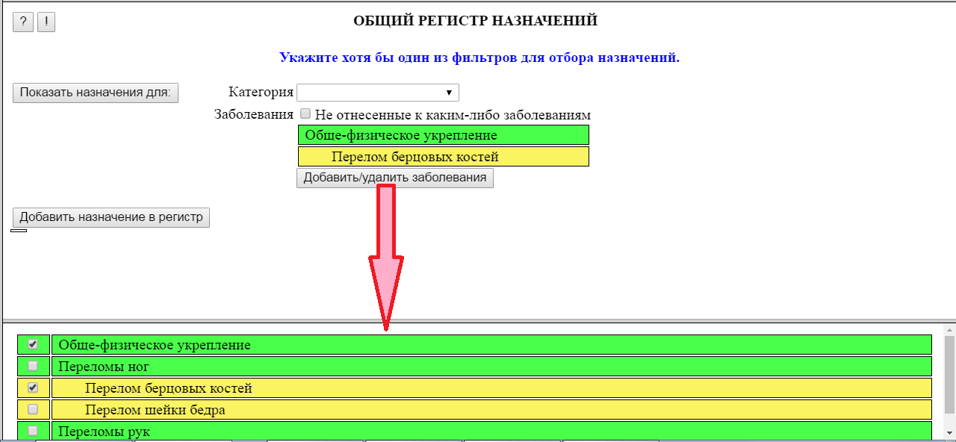

После задания условий отбора необходимо нажать кнопку "Показать назначения для". При этом отображается список назначений, отобранных в соответствии с условиями, и представляемый таблицей со следующими столбцами:

* Категория назначения (1)
* Наименование назначения (2)
* Кнопки действий: «Полностью», «Править» (3)

Для добавления в регистр новой записи используется кнопка «Добавить назначение в регистр» (4) - при этом происходит переход на пустую форму редактирования Карточки назначения (смотри **«»**).

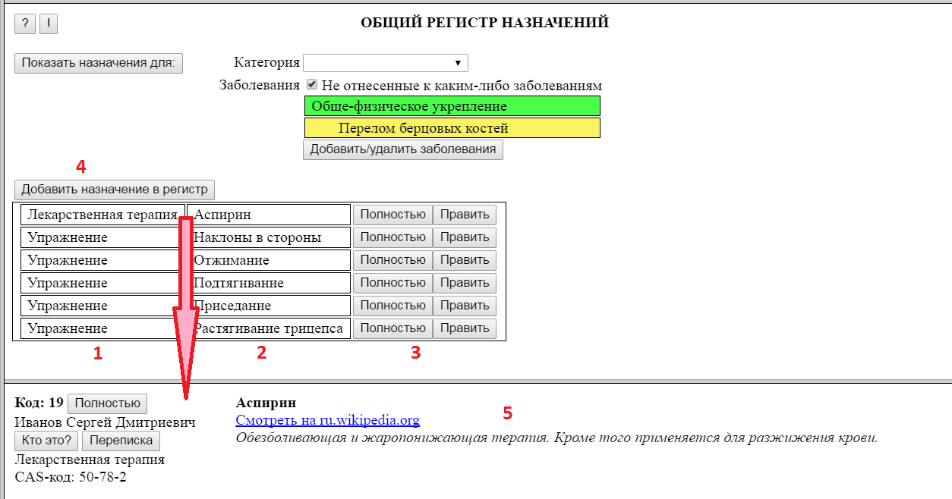

При клике на строку назначения в таблице в нижней секции экрана (5) отображается сокращенный вариант Карточки назначения, который включает следующую информацию (смотри рисунок ниже):

* Код назначения (1)
* Логин пользователя, создавшего Карточку назначения (2)
* Категория назначения (3)
* Регистрационные коды и индексы (4) (если были указаны)
* Наименование (5)
* Ссылка на основное описание на другом ресурсе (6) (если были указаны)
* Описание (7)

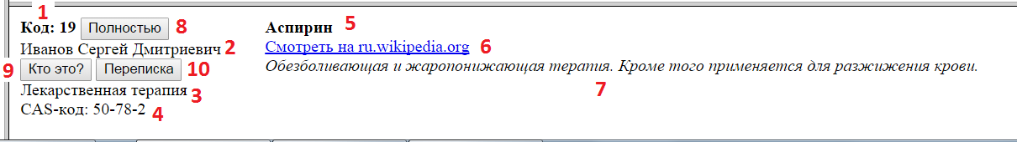

На форме также располагаются следующие кнопки:

* Кнопка «Полностью» (8) - для перехода в просмотровый вариант Карточки назначения (смотри **«»**).
* Кнопка «Кто это?» - для просмотра формуляра автора карточки (как в параграфе **«»**)
* Кнопка «Переписка» - для перехода в форму диалоговой переписки с автором карточки (см. **«»**).

При минимальном заполнении Карточки назначения ее сокращенный вариант отображения имеет следующий вид:

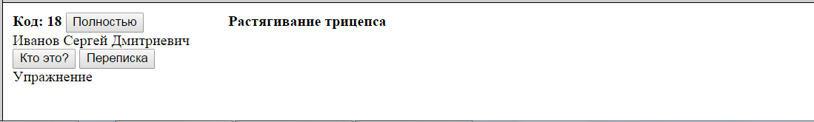

## Карточка назначения (редактирование)

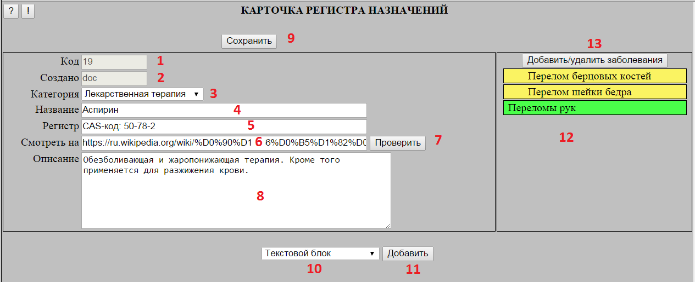

Часть отображаемых на карточке полей заполняется автоматически при ее создании и не подлежит редактированию:

* Код назначения (1)
* Логин пользователя, создавшего карточку (2)

В поле «Категория» (3) производится выбор категории, к которой будет отнесено данное назначение. Данное поле должно быть **обязательно** заполнено.

В поле «Название» (4) указывается название назначению, которое в дальнейшем будет отображаться во всех списках ручного выбора и сформированных комплексах назначений. Данное поле **обязательно** для заполнения. Кроме того, его значение должно быть уникальным в Регистре и исключать неоднозначность при выборе и толковании назначения.

В поле «Регистр» (5) указываются классификационные коды и идентификаторы, присвоенные данному назначению в различных официальных реестрах, регистрах и прочих классификационных системах.

В поле «Смотреть на» (6) указывается основная ссылка на внешний ресурс, содержащий информацию по данному назначению. Для проверки правильности перехода по данной ссылке используется кнопка «Проверить» (7) – ссылка должна открыться на другой вкладке браузера.

В поле «Описание» (8) вводится необходимая информация по сути назначения.

Диалоговые элементы (10) и (11), расположенные под основными полями страницы, используются для создания дополнительных информационных блоков (подробнее смотри параграф **«»**).

В правой верхней части страницы находится список связанных заболеваний (12) и кнопка управления составом этого списка (13) (подробнее смотри параграф **«»**).

После ввода или редактирования информации необходимо кликнуть кнопку «**Сохранить**» (9). При успешном сохранении появится подтверждающее сообщение **зеленого цвета**. В случае ошибки будет выдано соответствующее сообщение **красного цвета**.

### Дополнительные информационные блоки

Кроме основных полей описания в Карточке назначения можно создать дополнительные информационные блоки с текстовой информацией, картинками, файлами и ссылками на сетевые ресурсы. Пользователь может создавать блоки следующих типов:

* Чисто текстовая информация
* Картинка с текстовым пояснением
* Прикрепляемый файл с текстовым пояснением
* Ссылка не сетевой ресурс с текстовым пояснением

Дополнительные блоки располагаются под полем основного описания. Количество дополнительных блоков не ограничено.

Для создания дополнительного блока информации необходимо выбрать тип блока, после чего нажать кнопку «Добавить». В результате в нижней части списка блоков будет добавлен шаблон выбранного типа блока для ввода информации:

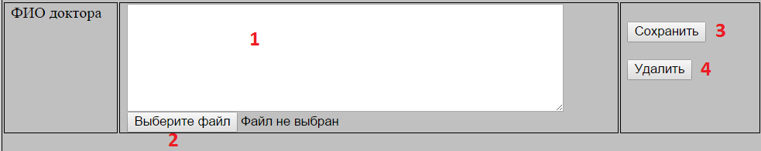

**для блока с картинкой или файлом**



**для блока со ссылкой**

У всех типов блоков присутствует поле для ввода текстового пояснения (1). Кроме того, для блоков с картинкой или прилагаемым файлом имеется поле выбора файла (2), а для блока со ссылкой – поле ввода ссылки (5) и кнопка для проверки ее корректности (6).

Для сохранения созданного блока необходимо нажать кнопку «Сохранить» (3), которая является дубликатом аналогичной кнопки, расположенной в верхней части формы. При нажатии кнопки «Удалить» новый блок будет удален.

Добавленные дополнительные блоки образуют вертикальную «ленту»:

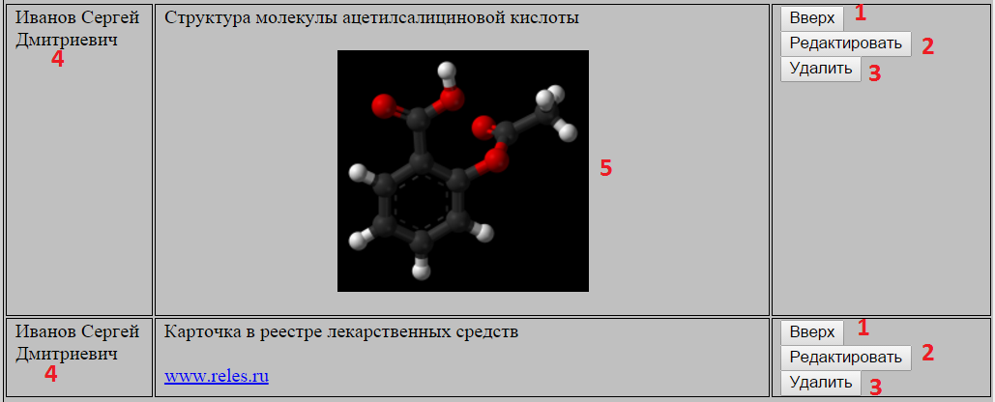

В левой колонке каждого из блоков указано ФИО врача, создавшего его. Для картинок в блоке отображается сокращенный макет картинки (высотой 200 пикселей), кликнув по которому можно открыть ее полный вариант в соседней вкладке.

Для пользователя, создавшего дополнительный блок, доступны следующие операции над ним:

* Переместить на одну позицию вверх (1)
* Редактировать (2)
* Удалить (3)

Для фиксации результата манипуляций над блоками необходимо нажать кнопку «Сохранить».

При выборе операции «Редактировать» под выбранным для исправления блоком откроется шаблон редактирования соответствующего типа, который по составу полей аналогичен шаблону при создании нового блока (пример для блока с картинкой):

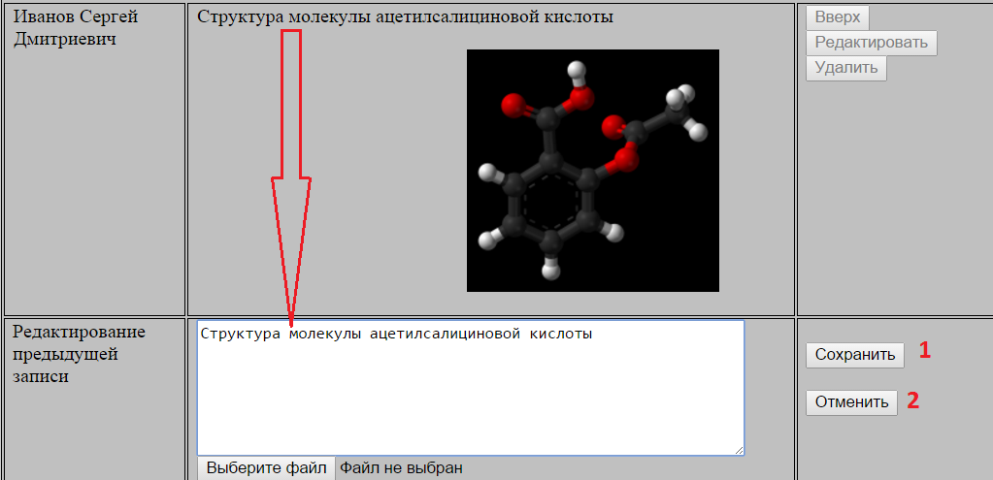

При этом в текстовое поле переносится текст из редактируемого блока.

Если пользователь хочет изменить «связанный объект» блока (картинку, прикрепленный файл или ссылку) он должен указать их в соответствующих полях шаблона редактирования. Если новый «связанный объект» указан не будет, то будет заменен только текст комментария в блоке.

Для сохранения изменений необходимо нажать кнопку «Сохранить» (1), которая является дубликатом аналогичной кнопки, расположенной в верхней части формы. При нажатии кнопки «Отменить» правка будет аннулирована.

Изменение типа блока после его создания невозможно.

При переходе в режим редактирования, как и при создании нового блока, производится блокирование кнопок управления на всех блоках. Блокировка снимается либо после выполнения операции сохранения, либо после нажатия кнопок «Удалить»/«Отменить».

### Связанные заболевания

Список связанных заболеваний располагается в правой верхней части карточки Регистра назначений и позволяет привязать данное назначение к конкретным заболеваниям или группам заболеваний. Наличие такой привязки дает возможность при создании Комплексов назначений и курсов лечения фильтровать предлагаемый врачу перечень назначений в соответствии с конкретным заболеванием пациента.

Группы заболеваний отображаются в списке строками зеленого цвета, а отдельные заболевания – строками желтоватого цвета. При клике по строке заболевания (группы заболеваний) в нижней части экрана отображается краткая карточка его (ее) описания.

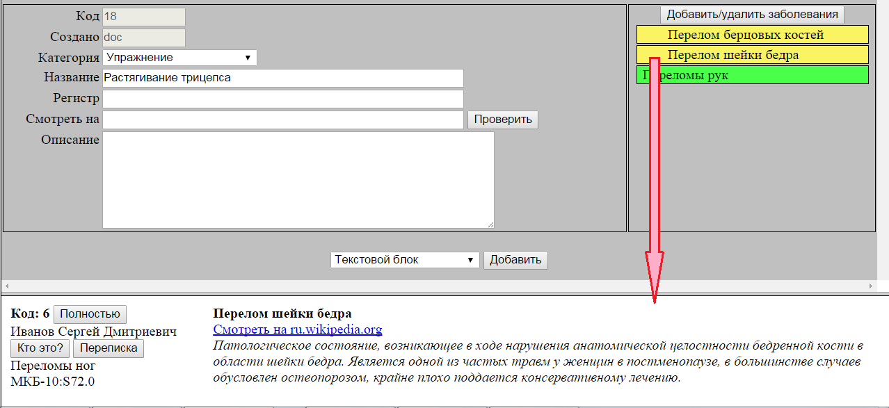

Для добавления и удаления заболеваний из перечня связанных заболеваний необходимо кликнуть по кнопке "Добавить/удалить заболевания". При этом в нижней части экрана открывается список заболеваний, в котором необходимо расставить галочки для тех заболеваний и групп заболеваний, с которыми будет связано данное назначение.

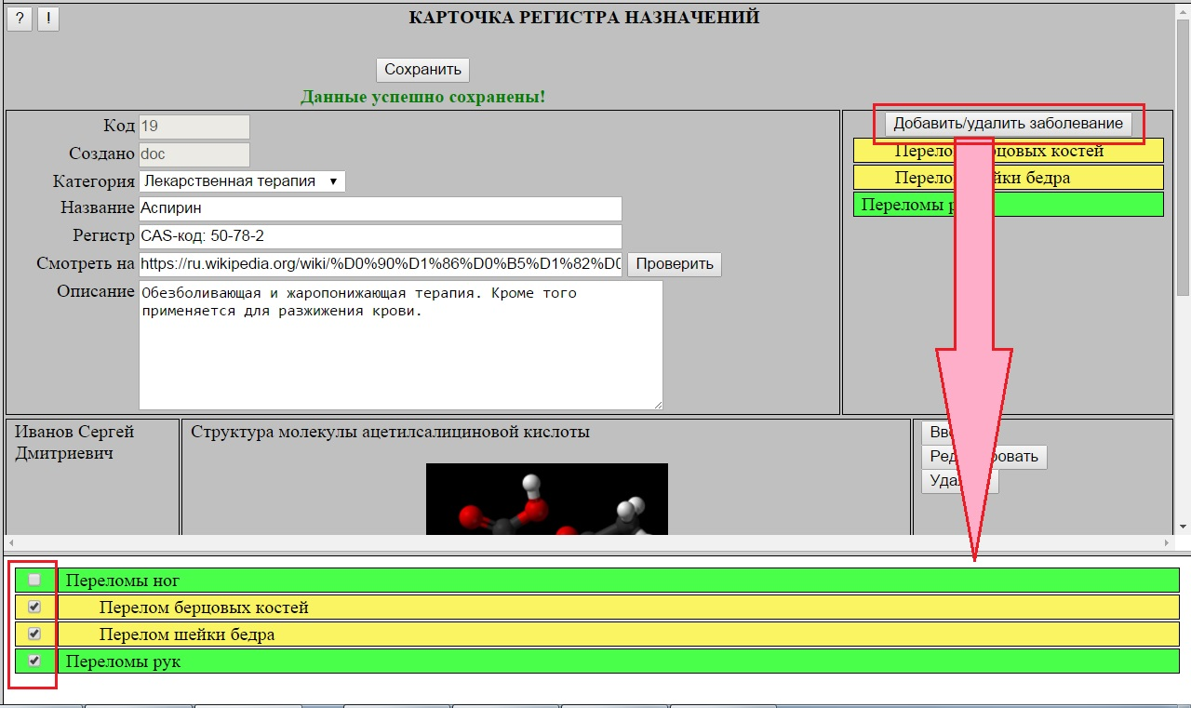

Сразу после раскрытия списка в нем отображаются все заболевания и группы, которые уже включены в перечень связанных заболеваний.

Для "раскрытия" группы заболеваний по ней необходимо кликнуть. Независимо от того, раскрыта группа или нет, отмеченные заболевания всегда видимы.

В том случае, если отмечена группа заболеваний, все отдельные заболевания, входящие в эту группу, будут автоматически исключены и, кроме того, будет заблокирована возможность их выбора. В этом случае, для восстановления возможности выбора отдельных заболеваний необходимо снять «галочку» у группы.

При клике по строке заболевания на соседней странице открывается просмотровой вариант карточки заболевания (см. **«»**).

## Карточка назначения (просмотр)

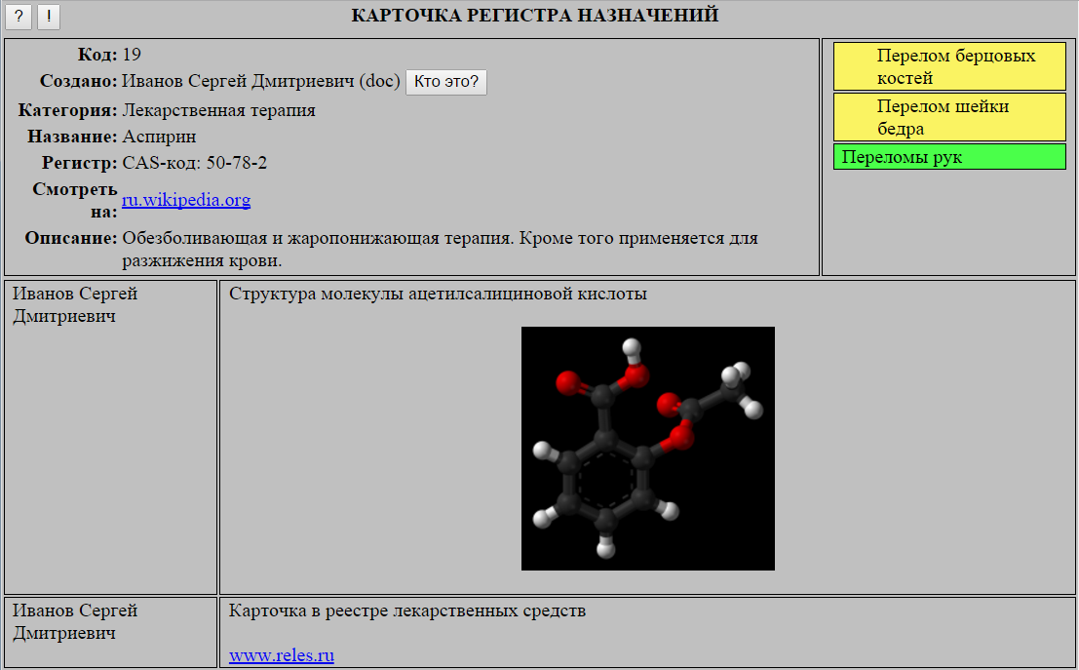

В данном варианте в Карточке назначения отображается та же информация, что и в варианте редактирования, но без возможности ее изменения.

Кроме того, имеется кнопка «Кто это?», позволяющая перейти в формуляр врача, создавшего карточку назначения.

# Комплексы назначений

Комплекс назначений представляет собой набор назначений, объединенных определенной методической целью – это может быть, например, набор анализов, комплекс физических упражнений или курс физиотерапевтических процедур. По сути, Комплекс назначений является шаблоном для формирования в дальнейшем страниц назначений для пациентов (см. **«»**).

Каждый из врачей создает свой набор Комплексов назначений, для работы с которыми используется соответствующая секция главного меню.

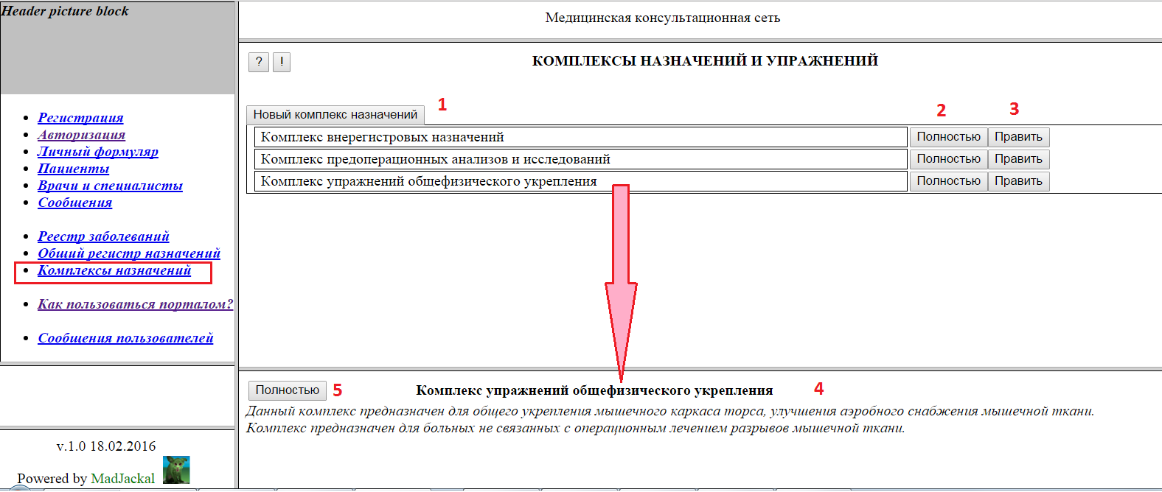

Для добавления в набор нового комплекса необходимо нажать кнопку «Новый комплекс назначений» (1), после чего откроется чистый формуляр комплекса назначений в режиме редактирования (см. **«»**).

Для комплексов, входящих в состав списка, доступны следующие операции, задаваемые кнопками в правой колонке каждой из строк списка:

* При клике по строчке с названием комплекса в нижней части экрана отображается краткий формуляр данного Комплекса назначений (4). При нажатии на кнопку «Полностью» (5) на новой вкладке браузера происходит отображение просмотровой версии формуляра данного комплекса.
* При нажатии кнопки «Полностью» (2) на новой вкладке браузера происходит отображение просмотровой версии формуляра данного комплекса (аналогично (5)).
* При нажатии кнопки «Править» открывается формуляр комплекса назначений в режиме редактирования (см. **«»**).

## Формуляр комплекса назначений (редактирование)

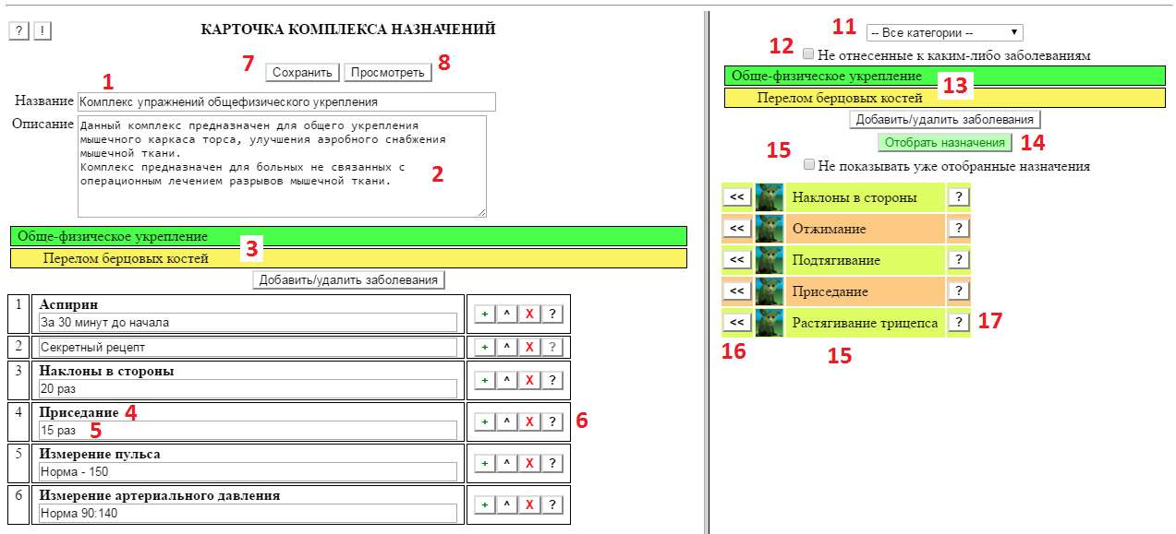

Формуляр содержит два «заголовочных» диалоговых поля – «Название» (1) и «Описание» (2), перечень связанных заболеваний (3), а также собственно список назначений. В исходном состоянии перечень связанных заболеваний и список назначений пусты.

В правой части экрана располагается динамически определяемый список доступных назначений, которые можно добавить в состав Комплекса. Указав фильтр категорий (11) и/или фильтры заболеваний (12, 13), пользователь, кликнув по кнопке **«Отобрать назначения»** (14), из всего состава Регистра назначений (см. **«»**) формирует ограниченный список назначений (15), которые с помощью кнопки (16) добавляет в состав Комплекса. Кнопка (17) позволяет открыть отдельную вкладку с подробным описанием назначения. Для управления фильтром заболеваний (13) служит кнопка **«Добавить/удалить заболевания»**, при клике по которой список доступных назначений замещается списком заболеваний:

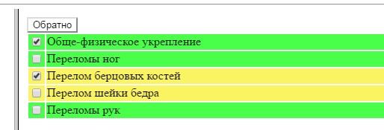

Галочками помечаются заболевания (бежевые строки) и группы заболеваний (зеленые строки), которые будут включены в фильтр по заболеваниям. Для раскрытия группы заболеваний (если в ее состав включены отдельные заболевания) нужно кликнуть по ней. На рисунке подобным образом раскрыта группа «Переломы ног». При раскрытии некоторой группы ранее раскрытая группа «схлопывается», но при этом остаются видимыми заболевания, отмеченные галочкой. Если какая-либо группа выделена, то выделение отдельных заболеваний, входящих в ее состав блокируется. Для возврата обратно к списку доступных назначений надо кликнуть по кнопке **«Обратно»**.

Признак **«Не показывать уже отобранные назначения»** позволяет исключать из выбора те назначения, которые уже были включены в Комплекс. Действие данного фильтра происходит сразу же в момент установки/снятия «галочки».

По-умолчанию, добавление элемента из списка доступных назначений в Комплекс осуществляется в конец списка назначений. При этом автоматически заполняется поле названия (4), а поле примечания (5) пользователь заполняет нужным образом самостоятельно. Если пользователю необходимо вставить назначение в произвольное место уже сформированного списка, то необходимо кликнуть кнопку «+», расположенную в блоке кнопок действия для той строки, над которой необходимо произвести вставку. После появления новой строки очередная вставка будет произведена на ее место. Аналогичным образом производится вставка назначений, не зарегистрированных в **«»**, – описание назначения вводится пользователем в поле примечания добавленной строки, после чего она считается занятой.

Для каждого из элементов в списке назначений доступны следующие операции, задаваемые кнопками в крайней правой колонке каждой строки (6):

* При нажатии кнопки «**+**» (вставить) над соответствующим элементом добавляется пустая строка.
* При нажатии кнопки «**^**» (вверх) соответствующий элемент меняется местом с вышерасположенным элементом списка.
* При нажатии кнопки «**Х**» (удалить) соответствующий элемент удаляется из списка.
* При нажатии кнопки «**?**» (подробнее) в отдельной вкладке открывается подробное описание назначения.

После заполнения формуляра необходимо сохранить указанные в нем данные, нажав на кнопку «Сохранить» (7). При успешном сохранении появится подтверждающее сообщение **зеленого цвета**. В случае ошибки будет выдано соответствующее сообщение **красного цвета**.

**Перечень связанных заболеваний** (3) позволяет указать заболевания и группы заболеваний, для которых данный комплекс показан. Данный перечень используется для первичной настойки фильтра списка доступных назначений при редактировании Комплекса. Работа с перечнем связанных заболеваний Комплекса аналогична Карточке назначения (см. **«»**), но имеет свои особенности. При клике по кнопке **«Удалить/добавить заболевания»** в правой части экрана вместо списка доступных назначений появляется Реестр заболеваний, а сама кнопка заменяется кнопкой «**Выбрать назначения**», которую следует кликнуть для завершения работы со списком связанных заболевании Комплекса:

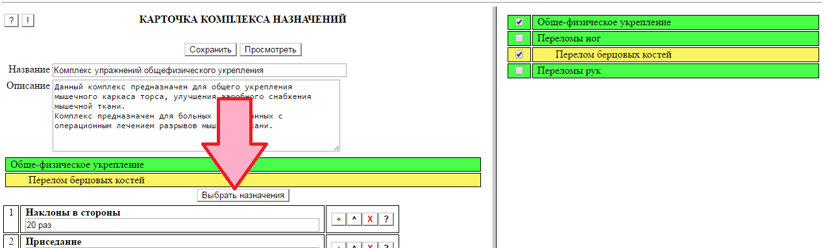

Для перехода в просмотровой вариант комплекса назначений используется кнопка «Просмотр» (8).

## Формуляр комплекса назначений (просмотр)

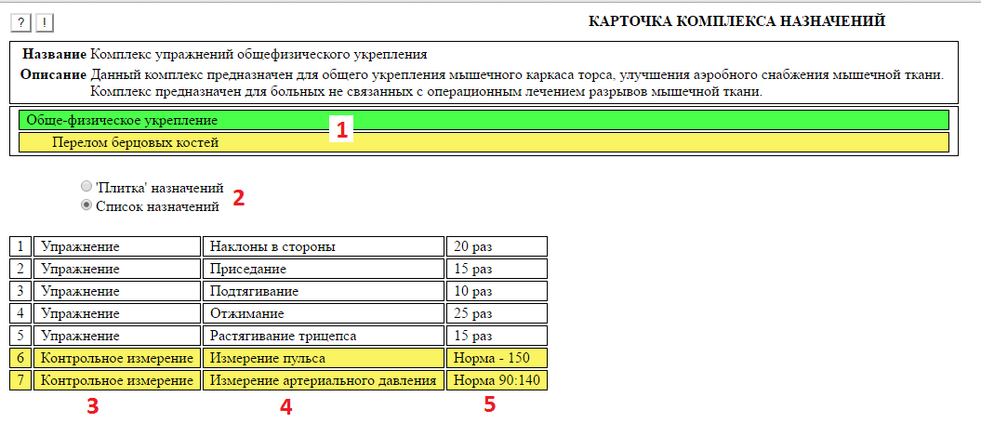

В данном режиме формуляр Комплекса назначения отображается на отдельной странице браузера.

Под заголовочной частью описания отображается список заболеваний, связанных с данным комплексом (1).

В исходном виде список назначений отображается в виде табличного списка со следующими колонками:

* Категория назначения (3)
* Название назначения (4)
* Примечание к назначению (5)

При клике по названия назначения (4) в отдельной вкладке открывается формуляр с подробной информацией о данном назначении (см. **«»**).

Используя **переключателя режима отображения** (2) пользователь может перейти в режим «Плитки»:

